Prefeitura Municipal de Formiga

Secretaria Municipal de Educação

**Plano decenal Municipal de Educação**

**2015 -2025**

Formiga - MG

Plano Decenal Municipal de Educação

Formiga -MG

**1 – Introdução**

A cidade de Formiga, localizada no estado de Minas Gerais, apresenta um grande salto de qualidade na educação de seu município ao elaborar, de forma democrática e participativa com todos os representantes da sociedade, seu Plano Municipal de Educação (PME), para os próximos dez anos.

O Plano Municipal de Educação (PME) trata do conjunto de estratégias para aeducação no âmbito Municipal, manifestando uma política educacional para todos os níveis de ensino.

### Sua construção está fundamentada nas diretrizes do Plano Nacional de Educação - PNE, aprovado pela Lei nº 13.005, de 25 de junho de 2014.

### Este plano foi construído, obedecendo ao princípio constitucional de gestão democrática do ensino público, a garantia de princípios de transparência e impessoalidade, a autonomia e a participação, a liderança e o trabalho coletivo, a representatividade e a competência.

Em relação a obrigatoriedade da construção do Plano Nacional, assim prevê em seu artigo 214 da Constituição Federal:“A lei estabelecerá o plano nacional de educação, de duração decenal, com o objetivo de articular o sistema nacional de educação em regime de colaboração e definir diretrizes, objetivos, metas e estratégias de implementação para assegurar a manutenção e desenvolvimento do ensino em seus diversos níveis, etapas e modalidades por meio de ações integradas dos poderes públicos das diferentes esferas federativas que conduzam a:

I - erradicação do analfabetismo;

II - universalização do atendimento escolar;

III - melhoria da qualidade do ensino;

IV - formação para o trabalho;

V - promoção humanística, científica e tecnológica do País.

VI - estabelecimento de meta de aplicação de recursos públicos em educação como proporção do produto interno bruto.”

A história da cidade, sua situação geográfica e demográfica e sua proposta de desenvolvimento determinam as metas, as estratégias e as ações para uma educação de qualidade.

A partir do diagnóstico local, os gestores estarão munidos de elementos para discutir os objetivos, definir as prioridades, metas e estratégias a serem eleitas para elaboraçãodo Plano Decenal Municipal de Educação.

Assim, torna-se fundamental esclarecer que o Plano Decenal Municipal de Educação, proposto para a cidade de Formiga, considerou a sua realidade, vocação e políticas públicas, está integrado ao Plano de Educação do Estado e ao Plano Nacional de Educação. Dessa forma, não um plano de sistema ou da rede de ensino, mas um plano de educação para o Município, com característica de “plano de estado”. Esse caráter visa superar a cultura da descontinuidade de políticas públicas a cada troca de governantes. É um plano com força de lei, discutido pela comunidade educacional, sociedade civil e elaborado coletivamente, sob a coordenação de uma comissão representativa e uma equipe técnica, devendo ainda, ser aprovado pelo Poder Legislativo Municipal e sancionado pelo Prefeito.

O Plano Decenal Municipal de Educação manifesta os anseios dos cidadãos formiguenses e traz o diagnóstico atual, metas e estratégias referentes aos diferentes níveis e modalidades de ensino e subsidiarão a definição de ações para a superação de muitos desafios postos pelo contexto global e serão determinantes para a garantia dosdireitos educacionais de cada cidadão.

**2 - Caracterização do Município**

**2.1 - Aspectos Históricos:**

A ocupação da região onde está localizada a cidade de Formiga,ocorreu em meados do século XVIII: em 1737, houve a abertura da Picada de Goiás, ligando a região mineradora goiana ao centro da capitania. Pela picada, iam e vinham os tropeiros, do sul de Minas a Goiás, levando e trazendo mercadorias.

Formiga iniciou sua vida como ponto de passagem e parada desses comerciantes. Portugueses que partiam de São João Del Rei com destino à nascente do Rio São Francisco e às minas de Goiás, se instalaram então na área. Os primeiros moradores conhecidos na região são os primos Estanislau de Toledo Pisa e Feliciano Cardoso de Camargos, porém há menção especifica a João Gonçalves Chaves, que teria se instalado na área (hoje ocupada por Formiga) em 1749 e requerido a sesmaria em 1752.

No campo religioso, foi erigida, em 1780, a capela dedicada a São Vicente de Férrer, momento a partir do qual começaram a ser concedidas as sesmarias. Por um decreto do Regente Feijó, em 1832, a Paróquia de Formiga do Tamanduá foi criada, sendo instituída canonicamente em 1833.

A Lei 134 de 16 de março de 1839 elevou o Arraial de São Vicente de Férrer da Formiga à categoria de vila, com a denominação de Vila Nova de Formiga.

A Agência dos Correios de Formiga foi criada em 1840.

Com a denominação atual e através da Lei 880 de 06 de junho de 1858 a vila foi elevada à categoria de cidade.

Em 1893, fundou-se a Santa Casa de Misericórdia. A cidade foi pioneira na América Latina na utilização de Raios X para diagnóstico. O aparelho foi importado pelo médico José Carlos Ferreira Pires, chegou a Formiga em lombo de burro e carro de boi e hoje se encontra no Museu de Chicago, nos Estados Unidos.

Através da Usina da Charqueada, em 1907, a energia elétrica foi instalada em Formiga. O fornecimento de energia pela CEMIG teve início em 1961.

Em 1908, inaugurou-se o trecho da ferrovia entre Formiga e Arcos, por meio de ramal da Companhia da Estrada de Ferro de Minas. Nesse mesmo ano, cria-se a Corporação Musical São Vicente de Férrer, por iniciativa de trabalhadores da ferrovia.

Sobre a origem do nome da cidade, há várias versões. A folclórica e mais popular menciona o constante ataque de formigas aos carregamentos de açúcar dos tropeiros. A mais aceita pelos historiadores, contudo, é de que os primeiros povoadores portugueses oriundos do Arquipélago de Açores encontraram semelhança entre a topografia local e a de uma pequena ilha de sua terra de origem, da qual trouxeram o nome de Formiga. Finalmente, a versão menos conhecida relaciona o nome ao sargento-mor João Gonçalves Chaves, líder que promoveu a edificação da primitiva capela na passagem da Formiga, natural de Formigais, na diocese de Lisboa e cujo padroeiro era São Vicente.

Outro aspecto que merece destacar é a presença do Órgão de tubos da Matriz São Vicente Férrer. Foi inaugurado em 1937 e é considerado o maior de Minas Gerais. Possui 952 flautas sonoras e 40 de fachada, tendo a maior seis metros de comprimento e a menor, 20 centímetros. A Matriz, por sua vez, constitui patrimônio histórico em estilo barroco, com altares folheados a ouro.

A composição administrativa do Município passou por várias alterações e atualmente possui três distritos, sendo eles Albertos, Baiões e Pontevila. É sede de Comarca que abrange Córrego Fundo e Pimenta.

Atualmente, o acesso a Formiga, a partir de Belo Horizonte, ocorre em percurso de 194 km, através da rodovia MG-050, sendo o Município também servido pelas BR-354, MG-439 e MG-170. Toda a região está interligada por vias de acesso.

**2.1.1 - Localização do Município:**

Formiga está situada na região Centro Oeste de Minas Gerais – Campos das Vertentes, numa altitude mínima de 785m na Represa de Furnas e máxima de 1125 m na Serra Capão da Mata. O Centro da cidade fica numa altitude de 841,45 m em relação ao nível do mar. O município possui os rios Formiga, Pouso Alegre e Mata Cavalo, da Bacia de Rio Grande e São Francisco. A temperatura média anual é 21,8º, variando entre a 15,8º e a máxima de 28,7º.

**2.1.2 - Caracterização do Território:**

|  |  |  |
| --- | --- | --- |
| Mesorregião: Oeste de Minas | Área: 1502 km2 | População estimada 2014:  67.833 habitantes |
| Taxa de urbanização: 91,34% | IDHM (2013): 0,755 (alto) | Densidade demográfica: 43,36 |

Fonte: Atlas Brasil 2013.

**2.2 – Aspectos Demográficos**

Segundo dados do IBGE (2010), a população do município cresceu a uma taxa de 0,36% ao ano, entre 2000 e 2010. A taxa de urbanização no período passou de 88,38% para 91,34%.

A estrutura demográfica provocou mudanças no município, ampliando a população idosa em média 3% ao ano, enquanto que o segmento etário de 0 a 14 anos teve crescimento negativo, com média de -2,4% ao ano.

A população por gênero e idade, em 2010, se apresentava assim:



Fonte: IBGE Censo 2010.

**2.3 – Aspectos Sociais**

**2.3.1 - Pobreza e Transferência de Renda**

A renda per capita média de Formiga cresceu 124,63% nas últimas duas décadas, passando de R$ 332,46, em 1991, para R$ 503,03, em 2000, e para R$ 746,80, em 2010. Isso equivale a uma taxa média anual de crescimento nesse período de 4,35%. A taxa média anual de crescimento foi de 4,71%, entre 1991 e 2000, e 4,03%, entre 2000 e2010. A proporção de pessoas pobres, ou seja, com renda domiciliar per capita inferior a R$ 140,00 (a preços de agosto de 2010), passou de 41,69%, em 1991, para 15,85%, em 2000, e para 4,91%, em 2010.

O quadro abaixo mostra o perfil do município de Formiga no Cadastro Único, tendo como referência o mês março de 2015.

|  |  |
| --- | --- |
| Cadastro Único | Ref: 03/2015 |
| Total de famílias cadastradas | 7.213 |
| Famílias com renda per capita mensal de R$0,0 a R$ 77,00 | 1.386 |
| Famílias com renda per capita mensal de R$77,01 a R$ 154,00 | 1.374 |
| Famílias com renda per capita mensal de R$ 154,01 e meio salário mínimo | 2.721 |
| Famílias com renda per capita mensal acima de meio salário mínimo | 1.732 |
| Total de pessoas cadastradas | 20.639 |
| Pessoas com renda per capita mensal de R$0,0 a R$ 77,00 | 4.140 |
| Pessoas com renda per capita mensal deR$ 77,01 a R$ 154,00 | 4.959 |
| Pessoas com renda per capita mensal de R$154,01 e meio salário mínimo | 8.455 |
| Pessoas com renda per capita mensal acima de meio salário | 3.085 |

Fonte: http://aplicacoes.mds.gov.br, acessado em 17/05/2015.

O Programa Bolsa Família (PBF) é um programa de transferência condicionada de renda que beneficia famílias pobres e extremamente pobres, inscritas no Cadastro Único. O PBF beneficiou, no mês de abril de 2015, **1.940 famílias**, representando uma cobertura de 79,7 % da estimativa de famílias pobres no município. As famílias recebem benefícios com valor médio de R$ 142,43 e o valor total transferido pelo governo federal em benefícios às famílias atendidas alcançou R$ 276.307,00 no mês.

O quadro abaixo apresenta o perfil de benefícios concedidos às pessoas cadastradas:

|  |  |
| --- | --- |
| Benefícios | Ref: 04/2015 |
| Quantidade de famílias beneficiárias do Programa Bolsa Família | 1.940 |
| Valor total de recursos financeiros pagos em benefícios às famílias | R$ 276.307,00 |
| Tipos de Benefícios | Ref:03/2015 |
| Benefício Básico | 1.617 |
| Benefícios Variáveis | 3.157 |
| Benefício Variável Jovem - BVJ | 409 |
| Benefício Variável Nutriz - BVN | 38 |
| Benefício Variável Gestante - BVG | 42 |
| Benefício de Superação da Extrema Pobreza | 379 |

Fonte: http://aplicacoes.mds.gov.br, acessado em 17/05/2015.

Em relação às condicionalidades, o acompanhamento da frequência escolar,  com base no bimestre de novembro de 2014, atingiu o percentual de 95,0%, para crianças e adolescentes entre 6 e 15 anos, o que equivale a 2.101 alunos acompanhados em relação ao público no perfil equivalente a 2.211. Para os jovens entre 16 e 17 anos, o percentual atingido foi de 84,4%, resultando em 378 jovens acompanhados de um total de 448.

Já o acompanhamento da saúde das famílias, na vigência de dezembro de 2014, atingiu 63,5 %, percentual que equivale a 1.122 famílias, de um total de 1.768, que compunham o público no perfil para acompanhamento da área de saúde do município.

**Índice de Desenvolvimento Humano**

### Fonte: Atlas de Desenvolvimento Humano - PNUD Brasil - www.pnud.org.br/atlas/

O Índice de Desenvolvimento Humano – IDHM em Formiga é 0,755 em 2010, o que situa o município numa faixa de desenvolvimento humano alto, numa escala de 0,700 a 0,799. O índice é composto por três dimensões: renda, longevidade e educação. A dimensão que mais contribui para o IDHM de Formiga é longevidade, com índice de 0,874, seguida de renda, com índice de 0,729 e de educação, com índice de 0,676.

Com esse índice, Formiga ocupa a 453ª posição entre os 5565 municípios brasileiros, segundo o IDHM.O maior IDHM é 0,862 de São Caetano do Sul e o menor é 0,418 de Melgaço.

|  |  |  |  |
| --- | --- | --- | --- |
| Índice de Desenvolvimento Humano Municipal e seus componentes – Formiga - MG | | | |
| IDHM e componentes | 1991 | 2000 | 2010 |
| IDHM Educação | 0,251 | 0,513 | 0,676 |
| % de 18 anos ou mais com ensino fundamental completo | 26,91 | 36,44 | 50,70 |
| % de 5 a 6 anos frequentando a escola | 29,38 | 73,49 | 92,98 |
| % de 11 a 13 anos frequentando os anos finais do ensino fundamental | 40,80 | 83,37 | 93,82 |
| % de 15 a 17 anos com ensino fundamental completo | 18,93 | 56,68 | 74,48 |
| % de 18 a 20 anos com ensino médio completo | 7,91 | 30,05 | 50,95 |
| **IDHM Longevidade** | 0,744 | 0,825 | 0,874 |
| Esperança de vida ao nascer (em anos) | 69,64 | 74,48 | 77,43 |
| **IDHM Renda** | 0,599 | 0,665 | 0,729 |
| Renda per capita (em R$) | 332,46 | 503,03 | 746,80 |

Fonte: Atlas de Desenvolvimento Humano - PNUD Brasil - www.pnud.org.br/atlas/

Analisando a evolução dos componentes, vemos que entre 2000 e 2010, a dimensão cujo índice mais cresceu em termos absolutos foi a Educação,com crescimento de 0,163.

Comparando os dados de 1991 e 2000, constatamos que a dimensão cujo índice mais cresceu em termos absolutos foi a Educação, com crescimento de 0,262. E comparando o ano de 1991 e 2010, o IDHM do município passou de 0,482 (1991) para 0,755 em 2010. Nesse período, a dimensão cujo índice mais cresceu em termos absolutos foi Educação (com crescimento de 0,425), seguida por Renda e por Longevidade.

**2.4 - Aspectos Econômicos – Produção**

Fonte:http://aplicacoes.mds.gov.br/sagi/ri/carrega_pdf.php?rel=panorama_municipal

Entre 2006 e 2010, segundo o IBGE, o Produto Interno Bruto (PIB) do município cresceu 46,0%, passando de R$ 525,2 milhões para R$ 818,7 milhões. O crescimento percentual foi inferior ao verificado no Estado que foi de 63,6%. A participação do PIB do município na composição do PIB estadual diminuiu de 0,24% para 0,23% no período de 2006 a 2010.

A estrutura econômica municipal demonstrava participação expressiva do setor de Serviços, o qual responde por 66,1% do PIB municipal. Cabe destacar o setor secundário ou industrial, cuja participação no PIB era de 15,2% em 2010 contra 13,3% em 2006. Em sentido contrário ao verificado no Estado, em que a participação industrial cresceu de 27,8% em 2006 para 29,4% em 2010.

Fonte: IBGE, Censo Demográfico 2010

**2.4.1 - Produção Agropecuária**

Quando analisamos os aspectos econômicos do município, é importante levar em consideração, dentre outros fatores, a sua capacidade de geração de renda através de atividades nas áreas da pecuária e agricultura. No caso da pecuária, dados coletados da Pesquisa Agrícola Municipal do IBGE, referentes a 2011, apontam que as 5 (cinco) principais culturas de rebanho local são as indicadas no gráfico abaixo:

Fonte: IBGE Pesquisa Produção e Pecuária Municpal

http://aplicacoes.mds.gov.br/sagi-data/METRO/metro_ds.php?p_id=225

Além do campo da pecuária, a supracitada pesquisa também fornece dados acerca da área de agricultura local. Neste caso, foram coletados dados acerca das 5 (cinco) principais culturas de agricultura do município, divididas entre aquelas permanentes e aquelas temporárias, conforme demonstrado no gráfico que segue:

Fonte:http://aplicacoes.mds.gov.br/sagi-data/METRO/metro_ds.php?p_id=225

**2.5 - Mercado de Trabalho**

O Censo Demográfico de 2010 apresenta que o município possuía 33.162 pessoas economicamente ativas. Dentre elas, 31.988 estavam ocupadas e 1173 desocupadas. A taxa de participação ficou em 57,5% e a taxa de desocupação municipal foi de 3,5%.

A distribuição das pessoas ocupadas por posição na ocupação mostra que 50,6% tinham carteira assinada, 19,0% não tinham carteira assinada, 29,7% atuam por conta própria e 2,2% empregadores. Os servidores públicos representam 4,5% do total ocupados. Os trabalhadores sem rendimentos e na produção para o próprio consumo representam 3,1% dos ocupados.

Fonte: IBGE Censo Demográfico 2010.

O valor do rendimento médio mensal das pessoas ocupadas era de R$ 1.125,45. Entre os homens, o rendimento era de R$ 1.385,14 e entre as mulheres de R$ 826,83, apontando uma diferença de 67,52% maior para os homens.

A distribuição por grandes grupos de ocupação mostrou que os dois maiores grupos são dos trabalhadores qualificados da agropecuária, florestais, da caça e da pesca e ocupações elementares. Juntos, os dois grupos totalizam 25,6% das ocupações do município.

Fonte: Censo Demográfico 2010

|  |  |  |
| --- | --- | --- |
| Distribuição da população ocupada por grandes grupos de ocupações – 2010 | | |
| Grandes grupos de ocupações | N | % |
| Diretores e gerentes | 1.033 | 3,2 |
| Profissionais das ciências e intelectuais | 2.622 | 8,2 |
| Técnicos e profissionais de nível médio | 1.496 | 4,7 |
| Trabalhadores de apoio administrativo | 1.954 | 6,1 |
| Trabalhadores dos serviços, vendedores dos comércios e mercados. | 5.539 | 17,3 |
| Trabalhadores qualificados da agropecuária, florestais, da caça e pesca. | 2.633 | 8,2 |
| Trabalhadores qualificados, operários e artesãos da construção, das artes mecânicas e outros ofícios | 3.618 | 11,3 |
| Operadores de instalações e maquinas e montadores | 5.670 | 17,7 |
| Ocupações elementares | 5.552 | 17,4 |
| Membros das forças armadas, policiais e bombeiros militares | 188 | 0,6 |
| Ocupações mal definidas | 1.683 | 5,3 |
| Total | 31.988 | 100 |

Fonte: IBGE, Censo Demográfico 2010.

A distribuição das pessoas ocupadas por seção de atividade revelou que a agricultura, pecuária, produção florestal, pesca e aquicultura; comércio e a reparação de veículos automotores e motocicletas detinham 31,3% do total da população ocupada no município.

O gráfico abaixo mostra a distribuição da população ocupada por carga horária semanal. A parcela de 63,0% dos ocupados trabalhava de 40 a 48 horas e 13,5% tem uma jornada superior.

Fonte:Censo Demográfico 2010

No período de janeiro a dezembro de 2014, foram registradas 358 admissões no mercado de trabalho formal. A maior quantidade de admissões concentrou-se no Grupo 7 - Trabalhadores da Produção de Bens e Serviços Industriais, com 132 admissões no período e salário médio de admissão em R$ 994,53.

|  |  |  |  |
| --- | --- | --- | --- |
| Grandes Grupos Ocupacionais ordenados pela  quantidade de admissões de janeiro a dezembro de 2014 | | | |
| Nº | Ocupação | Quantidade de Admissões | Salario Médio  (em reais) |
| 1 | Grupo 7 – Trabalhadores da Produção de bens e serviços industriais | 132 | 994,53 |
| 2 | Grupo 5 – Trabalhadores dos Serviços, Vendedores do Comercio em Loja e Mercado | 72 | 788,56 |
| 3 | Grupo 4 – Trabalhadores de Serviços Administrativos | 55 | 791,93 |
| 4 | Grupo 6 – Trabalhadores Agropecuários, Florestais e da Pesca | 50 | 886,01 |
| 5 | Grupo 3 – Técnicos de Nível Médio | 19 | 1.054,93 |
| 6 | Grupo 2 – Profissionais das Ciências e Artes | 16 | 1.176,10 |
| 7 | Grupo 9 – Trabalhadores em Serviços de Reparação e Manutenção | 7 | 895,76 |
| 8 | Grupo 1 – Membros Superiores do Poder Publico, Dirigentes de Organizações de Interesse Publico e de Empresas, Gerentes | 6 | 1.840,60 |
| 9 | Grupo 8 – Trabalhadores da Produção de Bens e Serviços Industriais | 1 | 871,35 |

Fonte: TEM, Cadastro Geral de Empregados e Desempregados (CAGED).

O mercado de trabalho formal do município apresentou, em todos, os anos saldos positivos na geração de novas ocupações entre 2004 e 2010. O número de vagas criadas neste período foi de 4.761. No último ano, as admissões registraram 10.825 contratações contra 9.594 demissões.

Fonte: http://aplicacoes.mds.gov.br/sagi-data/METRO/metro_ds.php?p_id=225

Segundo dados do Ministério do Trabalho e Emprego, o mercado de trabalho formal em 2010 totalizava 16.269 postos, 36,2% a mais em relação a 2004. O desempenho do município ficou abaixo da média verificada para o Estado, que cresceu 39,4% no mesmo período.

O Comércio foi o setor com maior volume de empregos formais, com 4.156 postos de trabalho, seguido pelo setor de Indústria de Transformação com 3.739 postos em 2010. Somados, estes dois setores representavam 48,5% do total dos empregos formais do município.

Fonte: http://aplicacoes.mds.gov.br/sagi-data/METRO/metro_ds.php?p_id=225

Os setores que mais aumentaram a participação entre 2004 e 2010 na estrutura do emprego formal do município foram Construção Civil (de 6,31% em 2004 para 12,97% em 2010) e Comércio (de 21,83% para 25,55%). A que mais perdeu participação foi Indústria de Transformação de 31,64% para 22,98%.

A Prefeitura Municipal de Formiga possui uma estrutura administrativa composta por onze secretarias municipais,o gabinete, a procuradoria e a controladoria, também possuem status de secretaria.

|  |  |  |  |
| --- | --- | --- | --- |
| Administração Pública | | | |
| Gabinete | Secretarias | Procuradoria Municipal | Controladoria Municipal |
| 01 | 11 | 01 | 01 |

**2.6 - Capacidade Técnica**

Em 2011 a Administração Municipal contava com 2.155 servidores, entre os quais 57% são estatutários; 9,2% são celetistas; 24% são contratos temporários, 6,9% são ocupantes de cargos comissionados e 2,9% são estagiários.

Atualmente, com a vigência do novo Plano de Carreira e a realização de novos concursos, a administração conta com 2.222 servidores distribuídos como mostra o quaro abaixo:

|  |  |  |  |
| --- | --- | --- | --- |
| **Servidores Municipais por tipo de vínculo em maio/2015** | | | |
| **Estatutários** | **CLT** | **Cargo Comissionado de recrutamento amplo** | **Contratos Temporários** |
| 1.401 | 71 | 168 | 582 |
| * 120 | *11 | - | - |

* servidores que são estáveis e ocupam cargos comissionados.

Em relação a 2011, verificamos um aumento de 14% nos servidores estatutários. Esse aumento justifica se pela nomeação de candidatos aprovados no novo concurso e pela migração de servidores celetistas após a vigência dos novos Planos de Carreiras e Estatutos. Situação inversa verifica-se em relação aos servidores celetistas, cujo número foi reduzido em 64,4%.

**2.7 – Capacidade Financeira**

Em relação as finanças do município, o quadro abaixo apresenta uma evolução crescente entre os anos de 2008 a 2011 e redução significativa em 2012 e 2013.

A composição da receita própria, isto é, das atividades econômicas do próprio município, é de receitas tributárias, patrimonial, industrial, de serviços e outras receitas correntes. Quando a receita própria cresce, diminui a dependência do município em relação ao Fundo de Participação dos Municípios (FPM), sendo o ocorrido no período de 2008 a 2011. Em sentido inverso, quando a receita própria cresce a dependência em relação às transferências do Fundo de Participação dos Municípios (FPM), o que pode ser verificado a partir de 2012

|  |  |  |
| --- | --- | --- |
| Ano | Receita Arrecadada 1 | Receita Própria 2 |
| 2008 | R$59.712.107,35 | R$ 16.745.661,14 |
| 2009 | R$ 61.894.789,82 | R$ 18.241.544,76 |
| 2010 | R$ 68.679.666,05 | R$ 19.905.268,02 |
| 2011 | R$ 88.078.611,18 | R$ 31.241.917,39 |
| 2012 | R$ 90.376.774,84 | R$ 11.118.887,96 |
| 2013 | R$ 97.585.611,12 | R$ 9.555.602,55 |

Fonte: http://fiscalizandocomtce.tce.mg.gov.br/Paginas/Perfil_Municipal / IBGE - Pesquisa de informações básicas Municipais (MUNIC) – 2011.

1 – Excluídas as contribuições previdenciárias e os recursos de convênios.

2 – Composição da Receita Própria: tributos, patrimônio, indústria, serviços e outras receitas correntes.

As despesas com educação, saúde, administração, saneamento, transporte e outros foram efetuadas como demonstra o gráfico abaixo:

Fonte: Censo Demografico 2010.

**2.8 - Planejamento**

O Planejamento público é um processo definido na Constituição Federal de 1988. E compõe-se de três instrumentos: o Plano Plurianual (PPA), a Lei de Diretrizes Orçamentárias (LDO) e a Lei Orçamentária Anual (LOA).

O Plano Plurianual (PPA), com vigência de quatro anos, tem como função estabelecer as diretrizes, objetivos e metas de médio prazo da administração pública. Cabe à Lei de Diretrizes Orçamentárias (LDO), anualmente, enunciar as políticas públicas e respectiva prioridade para o exercício seguinte. Já a Lei Orçamentária Anual (LOA) tem como principais objetivos estimar a receita e fixar a programação das despesas para o exercício financeiro.

Assim, a Lei de Diretrizes Orçamentárias (LDO)ao identificar no Plano Plurianual (PPA) as ações que receberão prioridade no exercício seguinte, torna-se o elo entre o PPA, que funciona como um plano de médio prazo do governo e a Lei Orçamentária Anual (LOA), que é o instrumento que viabiliza a execução do plano de trabalho do exercício a que se refere.

A relação entre as três leis permite a desejada e preconizada integração entre o planejamento e o orçamento. Todas as leis orçamentárias são de iniciativa do Poder Executivo que a envia, sob a forma de proposta, para apreciação e aprovação do Poder Legislativo. Cabe ao Chefe do Poder Executivo sancioná-la e executá-las.

A Constituição Federal definiu a estruturação de sistema de normas em relação à matéria orçamentária e financeira, com o objetivo de dotar a Administração Pública de instrumentos de planejamento e controle. Nesse aspecto, a Lei de Responsabilidade Fiscal, prevista no artigo 163 da CF/88, é um marco que transformou as finanças públicas, notadamente em relação à responsabilidade na gestão fiscal e na qualidade do gasto público.

O município de Formiga tem como perspectiva, com este Plano, subsidiar um planejamento estratégico na área de educação, contemplando todos os aspectos, tendo como foco central a qualidade do ensino e da aprendizagem para todos os estudantes.

**A Educação do Município**

**Histórico**

A história da educação municipal começa a ser registrada em 1893. A lei municipal nº13/1893: “Posturas ou Estatuto da Câmara Municipal da Cidade de Formiga” é minuciosa. Com seus sessenta e um artigos, a lei introduz compromissos, aborda assuntos como escrituração escolar, matrícula, sistema disciplinar, férias, ensino, exames, nomeação, demissão dos professores, dentre outras penalidades e finaliza com disposições gerais.

Pela lei, a Câmara se propõe a promover o desenvolvimento da instrução primária e oficinas para a instrução profissional e aprendizado das artes liberais.

As primeiras escolas de Formiga são destinadas para as pessoas do sexo masculino. A lei nº 35 de 07/10/1894 cria escolas em Ponte Alta e em Morro das Pedras que, para se manterem em funcionamento, devem atender a critérios como número de alunos e frequência. Em virtude da lei, o ensino podia ser suspenso e a escola transferida para outra localidade. Nesse período observar-se grande movimentação de escolas. O ingresso dos professores dá-se através de concurso.

Em 1905, cria-se a Biblioteca Pública Municipal. Na sede do município de Formiga a primeira escola a ser criada é a Escola Estadual Rodolfo Almeida em 1918; Depois surgem os Colégios Antônio Vieira em 1916, o Colégio Sul Americano em 1919, o Colégio Imaculada Conceição em 1924, a Escola Normal em 1928, o Colégio Santa Teresinha em 1938 e a Escola Estadual Professor Joaquim Rodarte em 1945. Em 1922, no Centro Operário, é criada a primeira escola no turno noturno.

Entre 1946 e 1964 são criadas vinte e oito escolas rurais nas seguintes comunidades: Vendinha, Paneleiros, Córrego da Areia, Cunhas, Pouso Alegre, Cachoeira, Caveira, Barreira, Frazões, Boa Vista, Martins de Arruda, Cerrado, Córrego Fundo de Baixo, Papagaio, Cachoeirinha, Barra Mansa, Córrego do Barro e outras localidades não identificadas atualmente. Como exemplo, citamos a possibilidade da Escola de Bugios e Vargem Grande estarem localizadas em áreas submersas nas águas do Lago de Furnas. Nessa época, as escolas eram criadas e muitas vezes não recebiam denominação e desapareciam de um local e surgiam em outro, ora com nomes diferentes.

Em 1948, cria-se o Serviço de Inspeção nas Escolas. A Portaria nº 1045, de 11/11/1955 cria o Departamento de Educação e Cultura, ao qual fica subordinada a Biblioteca Pública, as professoras rurais e o serviço de tombamento dos bens móveis e imóveis pertencentes ao ensino. O Departamento é ativado em 1970, pelo Prefeito Mariano Silva, funcionando, nessa época, numa sala do prédio da Prefeitura. O cargo em comissão de Diretor do Departamento de Educação e Cultura é criado em 1956 para o exercício de 1957.

Em 1954, a Portaria nº 1040 designa Banca Examinadora de Suficiência para as professoras não diplomadas, sendo a primeira no gênero.

Com o governo militar, surgem mudanças na educação rural que repercutem em Formiga. O Prefeito em exercício nomeia, então, a professora habilitada Maria Sebastiana Nogueira Vieira, para coordenar o Departamento Municipal de Educação; recebe terrenos e constrói prédios escolares em Pontevila, Córrego da Areia, Córrego Fundo do Meio, Baiões, Cunhas, São Pedro e Córrego Fundo.

Em 1969, é publicado o Edital para o segundo concurso de professoras para as escolas rurais, tendo sido nomeadas em 1970, para as escolas de Quilombo, Papagaio, Sapecado, Rodrigues, Capoeira Grande, Pouso Alegre, Córrego do Barro, Cunhas e São Pedro. A partir daí, as mudanças vêm rápido, as professoras leigas são transformadas em cantineiras e aparece a função de supervisora, exercida pela professora Julieta Voieta Teixeira, que mensalmente verifica os planos de aula e orienta as professoras e sana dúvidas existentes.

O prefeito seguinte, Arnaldo Barbosa, dá continuidade à política de atenção às comunidades rurais, criando escolas, construindo e ampliando prédios escolares.

Em 1972, cria-se a Comissão Municipal de Educação e se realiza o Seminário para a reforma do ensino municipal. É no governo de Arnaldo Barbosa que acontece a criação de cargos de serventes, a ampliação do quadro de professoras, que chegam a noventa e cinco, distribuídas em duplas para cada escola e atuando em turmas multisseriadas, regulamentação do salário das professoras e assinatura de convênio com aCampanha Nacional de Alimentação Escolar (CNAE), visando à melhoria da alimentação dos alunos.

Em 1975, a partir do convênio Estado e Município e seus aditivos,foi realizada uma adequação da infraestrutura técnica e administrativa do Órgão Municipal de Educação, a melhoria do ensino do 1º grau e elaboração e execução do Plano Municipal de Educação em consonância com a Lei Federal nº 5692/71, assim como o programa de incentivo ao pessoal do magistério, incluindo o Estatuto do Magistério Municipal.

Em 1976, em atendimento à Instrução nº 12/75 do Estado de Minas Gerais, o administrador denomina, localiza e classifica as escolas municipais, que naquele momento totalizam trinta e uma escolas. Uma nova escola rural é criada em 1982 na comunidade de Boa Esperança.

Em 1977, precisamente em 23 de junho, o Departamento muda-se para o Barracão do Almoxarifado, situado à Rua Cel. José Gonçalves D’Amarante e ali permanece por dezessete anos, sendo coordenado por Zélia da Costa Faria, indicada pelo Prefeito Antônio da Cunha Resende (Ninico) e cedida pela Secretaria de Estado de Educação (SEE/MG) em 30/06/1977 ao Município.

Em 1979, o Departamento Municipal transforma-se em Secretaria Municipal de Educação como parte de ampla reforma administrativa da Prefeitura.

Em 1986, é aprovada a Lei Municipal nº1744 que dispõe sobre o Estatuto do Magistério Municipal, fruto da pressão de convênios com o PROMUNICÍPIO e também dos próprios professores, almejado desde 1975.

As lutas populares pressionam o retorno ao estado democrático, que aos poucos vai sendo reconstruído no país, a partir da década de setenta. Instaura-se uma grande mobilização nacional em defesa da nova Carta Constitucional. Nela, a educação se consolida como obrigatoriedade constitucional, impondo-se como condição para o desenvolvimento do país.

A partir da Constituição de 1988 foram criadas duas escolas rurais em Marmelada e Martins de Arruda, mas tiveram vida curta em decorrência da redução do número de alunos.

Na gestão administrativa do Prefeito Jaime Ribeiro de Mendonça, e de Marly de Oliveira Alves Pereira como Secretária Municipal de Educação, a política educacional é redimensionada e tem início a expansão de escolas municipais na zona urbana do município, quando são criadas, em 1989, a Escola Municipal Miralda da Silva Carvalho; em 1990 as escolas municipais Angelita Gomes Pereira, Célia de Melo Eufrásio e Arlindo de Melo em 1990. Em 1991, são instaladas as escolas municipais Paulo Barbosa e Professor Franklin de Carvalho; em 1992, a escola municipal Bendita Gomide Leite. O Centro de Atenção Integral à Criança (CAIC) em 1993 foi construído já na administração do Prefeito Juarez Eufrásio de Carvalho e Auta Maria Vieira, Secretária Municipal de Educação. A pré-escola municipal urbana é implantada em 1991 e a rural em 2000.

O processo democrático na gestão das escolas tem início em 1989 com a eleição das diretoras das escolas municipais pela comunidade escolar.

O fenômeno da municipalização de escolas estaduais acontece a partir de 1994, quando são municipalizadas as escolas estaduais de Baiões, Pontevila e Padre Doutor, na zona rural, na zona urbana a escola estadual São Luiz.

Concomitantemente ao crescimento das escolas na zona urbana acontece o esvaziamento da zona rural e a redução do número de alunos nas escolas rurais, o que força uma mudança na organização das mesmas com a nucleação. Muitas escolas são fechadas e os poucos alunos passam a ser transportados para outras escolas situadas em pontos geográficos estratégicos.

Nesse período, muda também a Secretaria Municipal de Educação que, em 13 de julho de 1994 sai do prédio do Almoxarifado para ocupar parte do prédio do extinto Colégio Antônio Vieira. Em 1999, a Secretaria transfere-se para o prédio da extinta Minas Caixa, onde fica até 2001, tendo na época a direção de Zélia da Costa Faria. Em 24 de maio de 2001, a Secretaria retorna à Rua Cel. José Gonçalves D’Amarante, só que desta vez para o Casarão do Quincas Beijo, situado ao lado do prédio da Prefeitura, onde fica por um curto período.

Em 11 de janeiro de 2002, muda-se para o prédio da antiga Estação Ferroviária, totalmente restaurado. A partir de 2001, na segunda gestão de Prefeito do Sr. Juarez Eufrásio de Carvalho, com José Ivo da Silva e posteriormente Vera Lúcia Alves Teixeira como Secretários Municipais de Educação é a vez da expansão na oferta da educação infantil que, de duas unidades com atendimento em tempo integral (Creche Helena Antunes e CAIC) alcança o número de cinco com a criação de Centros de Educação Infantil Dercy Alves Praça, Dona Maruca e Nelson Alvarenga. São criadas ainda a Pré-Escola Municipal Lídia Braga e a Escola Municipal José Honorato de Castro. Nessa época, ocorrem mudanças com foco na melhoria da qualidade de ensino como a aquisição de equipamentos de informática, móveis escolares, redimensionamento da coordenação e assessoria pedagógica, capacitação de recursos humanos e mobilização cultural.

No contexto dos compromissos da Conferência Mundial de Educação, realizada em Jontiem – Tailândia, da instituição da Década da Educação, no Brasil a sociedade civil e o Congresso Nacional mobilizam até a aprovação da Lei de Diretrizes e Bases da Educação nº 9394 em 20 de dezembro de 1996, que confere à União responsabilidade para a elaboração do Plano Nacional de Educação.

Este plano, instituído pela Lei Federal nº 10172 de 09 de janeiro de 2001, delega competências aos Estados e Municípios para elaborarem, também, os seus planos decenais de educação, com a mobilização de instituições políticas, educacionais, civis e sindicais sob a gestão da esfera pública.

Em 2005, o município de Formiga passa por um momento de mudanças profundas na área educacional, principalmente, na visão política e nos paradigmas, buscando enfrentar os desafios de dar novos rumos para a educação municipal. Ao longo do ano, organiza e realiza um processo de ampla discussão e elaboração coletiva do Plano Decenal Municipal de Educação para o decênio 2006-2015, sob a coordenação de Geraldo Reginaldo de Oliveira, Secretário de Educação e de Aluísio Veloso da Cunha, Prefeito Municipal. O mesmo foi aprovado pela Lei Municipal nº 3748, de 19 de dezembro de 2005. A Secretaria de Educação transfere-se para a Rua Barão de Piumhi, nº 92 e instala-se no prédio da Farmácia Wagner.

Sob as diretrizes da LDB e os objetivos e metas do Plano Decenal Municipal de Educação, Formiga implanta a primeira escola de ensino fundamental em tempo integral, Centro Municipal de Educação Integral (CEMEI) José Juvêncio Fernandes; institucionaliza o Centro Municipal de Apoio à Aprendizagem (CEMAP) com uma equipe multidisciplinar para ofertar o atendimento educacional especializado e apoiar o processo de inclusão de alunos portadores de necessidades especiais no ensino regular, com sede própria. As escolas de educação infantil dos bairros Engenho de Serra e Água Vermelha ganham novos prédios e passam a denominar Centro de Educação Infantil (CEI) Conceição Maria de Almeida e Professor José Jerônimo. O CEI Dercy Alves Praça também ganha sede própria.

Formiga é contemplada pelo programa do Governo Federal Proinfância com uma unidade de ensino o CEI Maria Augusta Leão no bairro Souza e Silva, e com recursos do município, seguindo o padrão do projeto do Governo Federal é construído o CEI Dalva Barbosa Pereira no bairro Vargem Grande.

Na zona rural, distrito de Albertos, a rede municipal absorve a demanda da Escola Estadual José Antônio do Couto; na comunidade de Boa Esperança, constrói novo prédio escolar e dá nova denominação à escola, para Escola Municipal Haydée Garcia Guerzoni.

O investimento na área pedagógica dá novo impulso com a criação e implantação de apostila pedagógica na educação infantil – 2º período e experiência com sistema de apostilas nas escolas municipais Paulo Barbosa e Professor Franklin de Carvalho. Garante acesso à rede mundial de computadores – internet para escolas municipais e secretaria e implanta o sistema informatizado de escrituração escolar.

A rede municipal cresce em espaço físico com o Auditório Odette Khoury, quadras esportivas, bibliotecas, laboratórios de informática. Cria o CEFOC – Centro de Formação Continuada; reorganiza e aperfeiçoa os Setores de Transporte Escolar e Alimentação Escolar. Em 2011, constrói sede própria para a Secretaria Municipal de Educação, no bairro Santa Teresa.

Em novo processo democrático discutiu e implantou novo Estatuto dos Profissionais da Educação e Plano de Carreiras dos Profissionais da Educação Municipal de Formiga, através das Leis Complementares nº44 e 43, de 24 de fevereiro de 2011, respectivamente. A Secretaria Municipal de Educação regulamentou e aperfeiçoou o processo democrático para a indicação de diretores escolares, fortaleceu o funcionamento dos conselhos municipais de Educação, do FUNDEF/FUNBEB, Alimentação Escolar e dos Colegiados Escolares.

Todo o investimento concretiza-se na qualidade da educação evidenciada pelos indicadores do IDEB, numa evolução crescente em sua linha histórica. A educação municipal chega a ocupar o 58º lugar no ranking nacional, em 2010.

Durante a vigência, o Plano Decenal Municipal de Educação foi avaliado pela comunidade escolar e metas e objetivos redimensionados, subsidiando o planejamento educacional.

Com o Plano Nacional de Educação aprovado pela Lei Federal nº 13005 de 25 de junho de 2014, novos desafios são apresentados ao Município com avaliação e adequação de suas metas para o próximo decênio.

**Diagnóstico da Educação no Município e Estratégias**

**1 - Garantia de direitos à educação básica com qualidade**

O município de Formiga tem uma ampla rede de escolas públicas e particulares e oferece a educação básica, o ensino superior e curso em nível de especialização/pós-graduação lato sensu, que possibilita o acesso universal desde a educação infantil, na idade creche e alfabetização, a ampliação da escolaridade e das oportunidades educacionais.

**1.1 - Educação Infantil**

Em relação a esse tema, o PNE previu em sua meta1 *“Universalizar, até 2016, a educação infantil na pré-escola para as crianças de 4 e 5 anos de idade e ampliar a oferta de educação infantil em creches de forma a atender, no mínimo, 50% das crianças de até 03 (três) anos de idade até o final da vigência deste PNE.”*

Conforme os dados e informações disponíveis, o diagnóstico levantado é o seguinte:

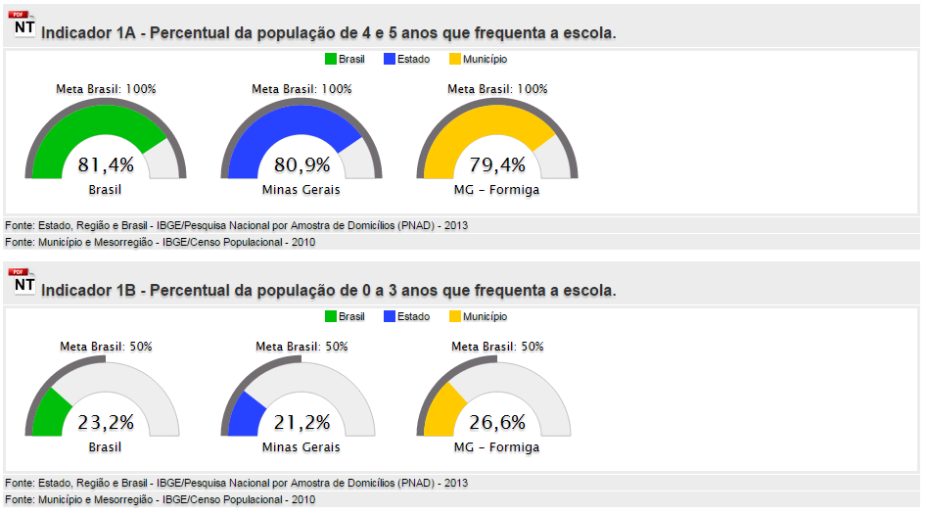

|  |  |  |  |
| --- | --- | --- | --- |
| População do Município de Formiga | | | |
| População - Faixa Etária | Ano | 0 a 3 anos | 4 e 5 anos |
| 2000 | 3834 | 2062 |
| 2007 | 2857 | 1652 |
| 2010 | 2746 | 2417 |

Fonte: (1) IBGE – Censo 2000 e 2010 e Contagem 2007.

|  |  |  |  |
| --- | --- | --- | --- |
| Educação Infantil- Rede Pública | | | |
| Ano | Creche | Pré-escola | Total |
| 2006 | 271 | 1.113 | 1.384 |
| 2007 | 284 | 1023 | 1.307 |
| 2008 | 327 | 963 | 1.290 |
| 2009 | 393 | 1.038 | 1.431 |
| 2010 | 524 | 922 | 1.446 |
| 2011 | 630 | 926 | 1.556 |
| 2012 | 629 | 999 | 1.628 |
| 2013 | 681 | 1.087 | 1.768 |
| 2014 | 714 | 1026 | 1740 |

Fonte: Instituto Nacional de Estudos e Pesquisas Educacionais Anísio Teixeira. Disponível em: http://portal.inep.gov.br/basica-censo-escolar-matricula

|  |  |  |  |
| --- | --- | --- | --- |
| Rede Particular | | | |
| Ano | Creche | Pré-escola | Total |
| 2006 | 127 | 419 | 546 |
| 2007 | 201 | 366 | 567 |
| 2008 | 166 | 362 | 528 |
| 2009 | 185 | 276 | 547 |
| 2010 | 216 | 219 | 435 |
| 2011 | 225 | 257 | 482 |
| 2012 | 216 | 282 | 498 |
| 2013 | 242 | 277 | 519 |
| 2014 | 231 | 338 | 569 |

Fonte: Instituto Nacional de Estudos e Pesquisas Educacionais Anísio Teixeira. Disponível em: http://portal.inep.gov.br/basica-censo-escolar-matricula

Comparando os dados de matrícula em 2014 com a projeção de população em sua evolução histórica por faixa, etária verificamos que o percentual de população que frequenta a escola em 2014, cresceu para 34,4% (0 a 3 anos) e 96,2% (4 e 5 anos) em relação ao ano de 2010.

Em consonância com as diretrizes nacionais e em regime de colaboração são as estratégias definidas pelo Município para a universalização da pré-escola e ampliação do atendimento em creches na faixa etária de 0 a 3 anos:

1. Expandir, em regime de colaboração com a União, a rede física, segundo o padrão nacional de qualidade;
2. Ampliar, gradativamente, até o final da vigência deste PDME, a taxa de frequência à educação infantil das crianças de até três anos;
3. Realizar, periodicamente, em regime de colaboração, levantamento da demanda por instituição de educação infantil, para a população de até três anos de idade, como forma de planejar a oferta e verificar o atendimento da demanda manifesta;
4. Estabelecer e aperfeiçoar, a cada ano, normas, procedimentos e prazos para mecanismos de consulta pública da demanda das famílias por instituição de educação infantil e/ou região geográfica do município;
5. Manter e ampliar, em regime de colaboração e respeitadas as normas de acessibilidade, programa de construção e reestruturação de escolas, bem como de aquisição de equipamentos, visando à expansão e à melhoria da rede física de escolas públicas de educação infantil;
6. Participar da avaliação da educação infantil, a ser realizada pelo Ministério da Educação, com base em parâmetros nacionais de qualidade, a fim de aferir a infraestrutura física, o quadro de pessoal, as condições de gestão, os recursos pedagógicos, a situação de acessibilidade, entre outros indicadores relevantes, como a segurança, além de incentivar a participação das famílias;
7. Articular a oferta de matrículas gratuitas em instituições credenciadas, como entidades beneficentes de assistência social na área de educação, com a expansão da oferta na rede escolar pública;
8. Incentivar a formação inicial dos profissionais da educação infantil, garantindo, progressivamente, o atendimento por profissionais com formação superior;
9. Promover a formação continuada dos profissionais da educação infantil, incluindo aqueles que atuam em instituições conveniadas, garantindo, progressivamente, o atendimento por profissionais com formação pedagógica;
10. Fomentar o atendimento da população do campo na educação infantil após consulta prévia formal;
11. Fomentar o acesso à educação infantil e a oferta do atendimento educacional especializado complementar e suplementar aos alunose alunas com deficiência, transtornos globais do desenvolvimento e altas habilidades ou superdotação, assegurando a transversalidade da educação especial;
12. Participar, em caráter complementar, de programas articulados com as áreas de saúde e assistência social, com foco na orientação e apoio às famílias, visando o desenvolvimento integral das crianças de até três anos de idade;
13. Preservar as especificidades da educação infantil na organização da rede escolar, garantindo o atendimento da criança de zero a cinco anos de idade em estabelecimentos que atendam parâmetros nacionais de qualidade e a articulação com a etapa escolar seguinte, visando o ingresso do aluno de seis anos de idade no ensino fundamental;
14. Aprimorar o acompanhamento e o monitoramento do acesso e da permanência das crianças na educação infantil, em especial, dos beneficiários de programas de transferência de renda, em colaboração com as famílias e com os órgãos públicos de assistência social, saúde e proteção à infância;
15. Promover a busca ativa de crianças em idade correspondente à educação infantil, em parceria com órgãos públicos de assistência social, saúde e proteção à infância, preservando o direito de opção da família em relação às crianças de até três anos de idade;
16. Realizar e publicar, anualmente, o levantamento da demanda manifesta por educação infantil, visando planejar o atendimento;
17. Estimular o acesso à educação infantil em tempo integral, para todas as crianças de zero a cinco anos de idade, conforme estabelecido nas Diretrizes Curriculares Nacionais para a Educação Infantil;

**1.2 - Ensino Fundamental:**

Em relação a esse tema, o PNE previu, em sua meta 2: “Universalizar o ensino fundamental de nove anos para toda a população de seis a quatorze anos e garantir que pelo menos 95%(noventa e cinco por cento) dos alunos concluam essa etapa na idade recomendada, até o último ano de vigência do PNE.”

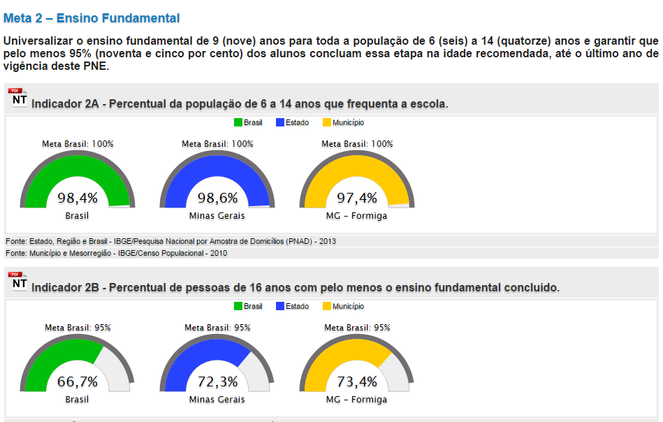Conforme os dados e informações disponíveis, o diagnóstico levantado é o seguinte:

|  |  |  |  |
| --- | --- | --- | --- |
| População do Município de Formiga | | | |
| População - Faixa Etária | Ano | 6 a 14 anos | 15 a 17anos |
| 2000 | 9882 | 3655 |
| 2007 | 9025 | 3330 |
| 2010 | 8248 | 3127 |

Fonte: IBGE – Censo 2000 e 2010 e Contagem 2007.

|  |  |  |  |  |
| --- | --- | --- | --- | --- |
| Ensino Fundamental - Anos iniciais | | | | |
| Anos | Municipal | Estadual | Particular | Total |
| 2006 | 2.669 | 1.627 | 539 | 4.835 |
| 2007 | 2.776 | 1.514 | 523 | 4.813 |
| 2008 | 2.776 | 1.423 | 597 | 4.796 |
| 2009 | 2.827 | 1.455 | 592 | 4.874 |
| 2010 | 2.786 | 1.341 | 620 | 4.747 |
| 2011 | 2.556 | 1.218 | 635 | 4.409 |
| 2012 | 2.498 | 859 | 631 | 3.988 |
| 2013 | 2.412 | 766 | 624 | 3.178 |
| 2014 | 2.457 | 755 | 637 | 3.849 |

Fonte: Instituto Nacional de Estudos e Pesquisas Educacionais Anísio Teixeira. Disponível em:http://portal.inep.gov.br/basica-censo-escolar-matricula

|  |  |  |  |  |
| --- | --- | --- | --- | --- |
| Ensino Fundamental – Anos finais | | | | |
| Anos | Municipal | Estadual | Particular | Total |
| 2006 | 1.143 | 3.320 | 455 | 4.918 |
| 2007 | 1.204 | 3.026 | 498 | 4.728 |
| 2008 | 1.152 | 2.890 | 502 | 4.544 |
| 2009 | 1.055 | 2.635 | 480 | 4.170 |
| 2010 | 985 | 2.555 | 474 | 4.014 |
| 2011 | 976 | 2.376 | 456 | 3.808 |
| 2012 | 1.058 | 2.246 | 459 | 3.763 |
| 2013 | 1.125 | 2.325 | 484 | 3.934 |
| 2014 | 1.080 | 2.372 | 526 | 3.978 |

Fonte: Instituto Nacional de Estudos e Pesquisas Educacionais Anísio Teixeira. Disponível em: http://portal.inep.gov.br/basica-censo-escolar-matricula

Comparando os dados de matrícula em 2014 com a projeção de população em sua evolução histórica por faixa etária verificamos que o percentual de população que frequenta a escola, em 2014, reduziu 5,2% em relação a população ao ano de 2010.

Um aspecto a ser considerado são as informações a respeito do tempo que a pessoa leva para concluir o ensino fundamental. Os dados abaixo permitem concluir que a diferença de tempo gasto para concluir o ensino fundamental entre os indivíduos geram a distorção idade-série.

Ao comparar os anos de 2006 e 2013, tanto nos anos iniciais como nos anos finais, verificamos que a diferença entre as idades certas e o tempo gasto foi reduzida de forma significativa. Os dados evidenciam um avanço, uma conquista das políticas educacionais implementadas, como os programas de correção de fluxo, ofertados aos alunos dos anos finais do ensino fundamental, nas escolas estaduais.

Outro aspecto é atender às características dos estudantes de diversos contextos sociais e culturais, incorporar a diversidade, tratar de forma diferenciada, assegurar a igualdade a todos e oferecer apoio aos alunos com dificuldades são outros desafios à democracia educacional.

|  |  |
| --- | --- |
| Taxa de Distorção idade-série- Anos Iniciais do Ensino Fundamental | |
| Ano | Distorção Idade-Série |
| 2006 | 5,6 |
| 2007 | 5,8 |
| 2008 | 6,2 |
| 2009 | 5 |
| 2010 | 4,7 |
| 2011 | 4,2 |
| 2012 | 3,7 |
| 2013 | 3 |

Fonte: MEC/Inep/DEED/CSI

|  |  |
| --- | --- |
| Taxa de Distorção idade-série- Anos Finais do Ensino Fundamental | |
| Ano | Distorção Idade-Série |
| 2006 | 16,8 |
| 2007 | 16 |
| 2008 | 15,8 |
| 2009 | 17,5 |
| 2010 | 17 |
| 2011 | 14,2 |
| 2012 | 12,4 |
| 2013 | 11,7 |

Fonte: MEC/Inep/DEED/CSI

Em consonância com as diretrizes nacionais e em regime de colaboração são as estratégias definidas pelo Município para universalizar o ensino fundamental de nove anos, reduzir a evasão, elevar a taxa de aprovação e garantir que os alunos concluam essa etapa na idade recomendada:

1. Colaborar com o Ministério da Educação, participando de consulta pública para elaboração de proposta de direitos e objetivos de aprendizagem e desenvolvimento para os alunos e alunas do ensino fundamental;
2. Pactuar com o Estado e a União, no âmbito da instância permanente de que trata o § 5º do artigo 7º da Lei Federal nº 13005/14, a implantação dos direitos e objetivos de aprendizagem e desenvolvimento que configurarão a base nacional comum curricular do ensino fundamental;
3. Criar novos mecanismos e aperfeiçoar os existentes para o acompanhamento individualizado dos alunos e alunas do ensino fundamental;
4. Fortalecer o acompanhamento e o monitoramento do acesso, da permanência e do aproveitamento escolar dos beneficiários de programas de transferência de renda em colaboração com as famílias e com órgãos públicos de assistência à infância, adolescência e juventude;
5. Realizar levantamento, acompanhamento e monitoramento das situações de discriminação, preconceito e violência na escola, visando o estabelecimento de condições adequadas para o sucesso escolar dos alunos e alunas;
6. Promover a busca ativa de crianças e adolescentes fora da escola, em parceria com órgãos públicos de assistência social, saúde e proteção à infância, adolescência e juventude;
7. Disciplinar, no âmbito das escolas municipais, a organização flexível do trabalho pedagógico;
8. Promover a relação das escolas com instituições e movimentos culturais, visando a oferta de atividades culturais para os alunos e alunas dentro e fora dos espaços escolares e favorecendo ainda que as escolas se tornem polos de criação e difusão cultural;
9. Incentivar a participação dos pais ou responsáveis no acompanhamento das atividades escolares dos filhos por meio do estreitamento das relações entre as escolas e as famílias;
10. Ofertar o ensino fundamental para a população do campo na própria comunidade e/ou em escola mais próxima;
11. Incentivar e promover a participação de alunos e alunas em atividades extracurriculares de estímulo a habilidades, em certames e concursos municipais, estaduais, nacionais e institucionais;
12. Promover atividades de desenvolvimento e estímulo a habilidades esportivas nas escolas, interligadas a ações de disseminação do desporto educacional e de desenvolvimento esportivo municipal;

**1.3 – Ensino Médio**

Em relação a esse tema, o PNE previu, em sua meta 3: “Universalizar, até 2016, o atendimento escolar para toda a população de 15 a 17 anos e elevar, até o final do período de vigência desde PNE, a taxa líquida de matrículas no ensino médio para 85%.”

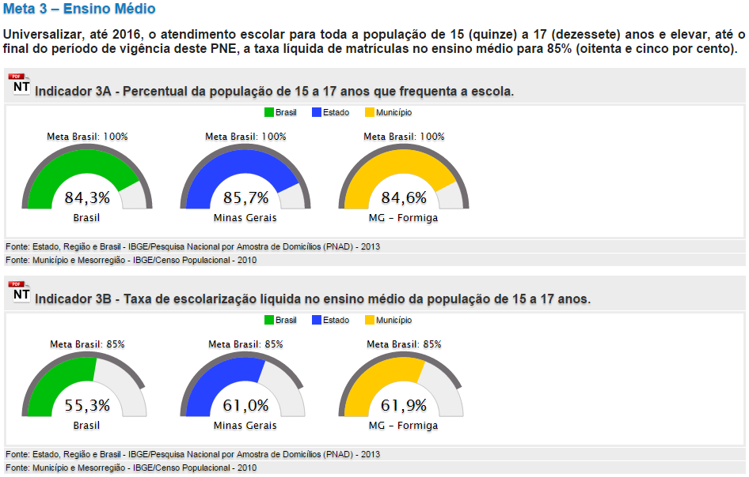Conforme os dados e informações disponíveis, o diagnóstico levantado é o seguinte:

|  |  |  |
| --- | --- | --- |
| População do Município de Formiga | | |
| População - Faixa Etária | Ano | 15 a 17anos |
| 2000 | 3655 |
| 2007 | 3330 |
| 2010 | 3127 |

Fonte: IBGE – Censo 2000 e 2010 contagem 2007.

|  |  |  |  |  |
| --- | --- | --- | --- | --- |
| Matrícula Ensino Médio | | | | |
| **Anos** | **Estadual** | **Federal (IFMG)** | **Particular** | **Total** |
| **2006** | 2.405 | - | 367 | 2.772 |
| **2007** | 2.449 | - | 403 | 2.852 |
| **2008** | 2.380 | - | 400 | 2.780 |
| **2009** | 2.551 | - | 389 | 2.940 |
| **2010** | 2.603 | - | 365 | 2.968 |
| **2011** | 2.569 | - | 374 | 2.943 |
| **2012** | 2.515 | - | 385 | 2.900 |
| **2013** | 2.221 | - | 361 | 2.582 |
| **2014** | 1.948 | 85 | 326 | 2.359 |

Referência: INEP

Comparando os dados de matrícula em 2014 com a projeção de população em sua evolução histórica por faixa etária verificamos que o percentual de população que frequenta a escola, em 2014, reduziu 24,56% em relação a população ao ano de 2010.

Outro aspecto a ser considerado é a taxa líquida de matrícula, que é uma consequência da distorção idade-série no ensino fundamental.

Em Formiga, as escolas estão bem distribuídas geograficamente, de forma a atender alunos residentes nos diversos bairros e comunidades rurais.

# Distorção Idade-Série para toda a educação básica de Formiga

**Distorção Idade-Série, Formiga, 2006 até 2013.**

# Fonte: Inep, 2013. Organizado por Meritt, 2014

O gráfico acima aponta uma queda na distorção idade-série no todo da educação básica de 25% em 2006 para 16% em 2013.

Em consonância com as diretrizes nacionais e em regime de colaboração são as estratégias definidas pelo Município para universalizar o ensino médio, reduzir a evasão, elevar a taxa de matrícula líquida e garantir que os alunos concluam essa etapa da educação básica.

1. Contribuir com o programa nacional de renovação do ensino médio, a fim de incentivar práticas pedagógicas com abordagens interdisciplinares estruturadas pela relação entre teoria e prática, por meio de currículos escolares que organizem, de maneira flexível e diversificada, conteúdos obrigatórios e eletivos, articulados em dimensões como ciência, trabalho, linguagens, tecnologia, cultura e esporte, garantindo-se a aquisição de equipamentos e laboratórios, a produção de material didático específico, a formação continuada de professores e professoras a articulação com instituições acadêmicas, esportivas e culturais;
2. Colaborar com o Ministério da Educação, participando de consulta pública, para elaboração de proposta de direitos e objetivos de aprendizagem e desenvolvimento para os alunose alunas do ensino médio, a serem atingidos nos tempos e etapas de organização deste nível de ensino, com vistas a garantir a formação básica comum;
3. Pactuar com o Estado e a União, no âmbito da instância permanente de que trata o § 5º do artigo 7º da Lei Federal nº 13005/14, a implantação dos direitos e objetivos de aprendizagem e desenvolvimento, que configurarão a base nacional comum curricular do ensino médio;
4. Colaborar para a fruição de bens e espaços culturais, de forma regular, bem como a ampliação da prática esportiva, integrada ao currículo escolar;
5. Manter e ampliar programas e ações de correção de fluxo do ensino fundamental, por meio de acompanhamento do aluno com rendimento escolar defasado e pela adoção de práticas como aulas de reforço no turno complementar, estudos de recuperação e progressão parcial, de forma a reposicioná-lo no ciclo escolar compatível com a sua idade;
6. Incentivar e contribuir para a participação dos alunos e alunas no Exame Nacional do Ensino Médio – ENEM;
7. Fazer gestões para a expansão das matrículas gratuitas no ensino médio integrado ou concomitante à educação profissional, considerando as especificidades das populações do campo e das pessoas com deficiência;
8. Fortalecer o acompanhamento e o monitoramento do acesso, da permanência, da frequência, do aproveitamento escolar e a interação com o coletivo dos jovens beneficiários de programas de transferência de renda no ensino médio, em colaboração com as famílias e com órgãos públicos de assistência à adolescência e juventude;
9. Realizar levantamento, acompanhamento e monitoramento das situações de discriminação, preconceitos, violências na escola, da prática irregular de exploração do trabalho, consumo de drogas e gravidez precoce em colaboração com a família e com órgãos públicos de assistência social, saúde e proteção à adolescência e juventude;
10. Promover a busca ativa da população de 15 a 17 anos de idade fora da escola, em articulação com os serviços de assistência social, saúde e proteção à adolescência e juventude;
11. Estimular programas de educação e de cultura para a população urbana e do campo de jovens, na faixa etária de 14 a 17 anos, e de adultos com qualificação social e profissional para aqueles que estejam fora da escola e com defasagem no fluxo escolar;
12. Colaborar para a oferta de ensino médio nos turnos diurno e noturno, bem como a distribuição territorial das escolas de ensino médio, de forma a atender a toda a demanda, de acordo com as necessidades específicas dos alunos e alunas;
13. Participar de redes de proteção contra formas associadas de exclusão para a prevenção à evasão motivada por preconceito ou quaisquer formas de discriminação;
14. Estimular a participação dos adolescentes nos cursos das áreas tecnológicas e científicas.

**1.4 – Alfabetização**

Em relação a esse tema, o PNE previu duas metas:

1. Meta 5: “Alfabetizar todas as crianças, no máximo, até o final do terceiro ano do ensino fundamental”;
2. Meta 9: “Elevar a taxa de alfabetização da população com quinze anos ou mais para 93,5% (noventa e três inteiros e cinco décimos por cento) até 2015 e, até o final da vigência deste Plano, erradicar o analfabetismo absoluto e reduzir em 50% (cinquenta por cento) a taxa de analfabetismo funcional.”

Conforme os dados abaixo e informações disponíveis, o diagnóstico levantando é o seguinte:

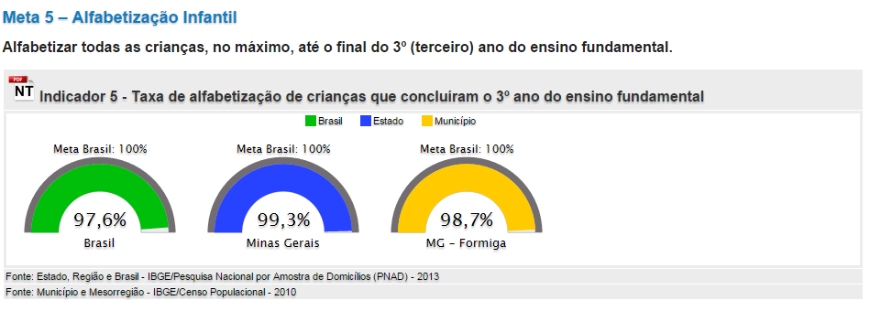

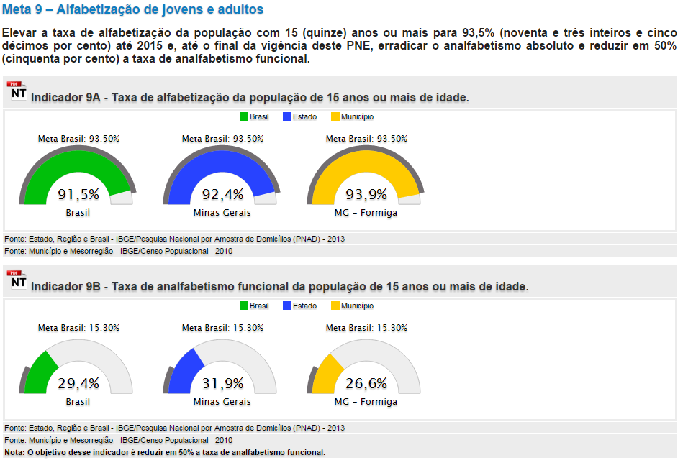O número de pessoas alfabetizadas vem crescendo nos últimos anos, mas o analfabetismo funcional é um desafio que atinge até mesmo estudantes que frequentam o ensino superior, desfazendo o mito de que ele está relacionado à baixa escolaridade. A dificuldade de compreensão de gêneros textuais, mesmo os mais simples e mais acessados no cotidiano, prejudica o desenvolvimento intelectual, pessoal e profissional do indivíduo.

O conhecimento e a consciência sobre esse índice são importantes para a promoção de debates entre os diversos grupos sociais responsáveis por desenvolver um novo parâmetro educacional, a partir da discussão de causas e efeitos do analfabetismo funcional.

Em Formiga, um novo paradigma de integração de práticas de letramento às atividades pedagógicas em todos os níveis de ensino vem sendo cultivado nas escolas públicas. As bibliotecas públicas vêm realizando atividades que alcançam a população que estão fora do ambiente formal de educação.

O Plano Nacional de Educação coloca metas ambiciosas, considerando os resultados atuais das avaliações externas; mas são viáveis, desde que se realize um trabalho sistemático e intencional para a melhoria da qualidade da formação inicial e continuada dos professores e professoras, implemente políticas de distribuição de livros, formação de bibliotecas acessíveis a todos os estudantes e o fortalecimento de comunidades leitoras

Em consonância com as diretrizes nacionais e em regime de colaboração são as estratégias definidas pelo Município para alfabetizar todas as crianças até o final do 3º (terceiro) ano do ensino fundamental, elevar a taxa de alfabetização da população com quinze anos ou mais e erradicar o analfabetismo:

1. Aperfeiçoar os processos pedagógicos de alfabetização, nos anos iniciais do ensino fundamental, articulando-os às estratégias desenvolvidas na pré-escola, com qualificação dos professores e professoras alfabetizadores e com apoio pedagógico específico, inclusive recursos tecnológicos a fim de garantir a alfabetização plena de todas as crianças;
2. Participar da avaliação nacional para aferir a alfabetização das crianças, bem como estimular as escolas a criarem os respectivos instrumentos de avaliação e monitoramento, implementando medidas pedagógicas para alfabetizar todos os alunos e alunas até o final do terceiro ano do ensino fundamental;
3. Incentivar a aplicação de tecnologias educacionais e de práticas pedagógicas inovadoras que assegurem a alfabetização e favoreçam a melhoria do fluxo escolar e a aprendizagem dos alunos e alunas, consideradas as diversas abordagens metodológicas e sua efetividade;
4. Apoiar a alfabetização de crianças do campo com a utilização de materiais didáticos e instrumentos de acompanhamento que considerem a identidade cultural do campo;
5. Incentivar a formação a nível de especialização lato sensu ou stricto sensu dos professores alfabetizadores, com tecnologias educacionais e práticas pedagógicas inovadoras;
6. Promover a formação continuada dos professores e professoras para a alfabetização de crianças com o conhecimento de novas tecnologias educacionais e práticas pedagógicas inovadoras;
7. Apoiar a alfabetização das pessoas com deficiência, considerando as suas especificidades;
8. Assegurar a oferta gratuita da educação de jovens e adultos a todos os que não tiveram acesso à educação básica na idade própria;
9. Favorecer as ações de alfabetização de jovens e adultos com garantia de continuidade da escolarização básica;
10. Realizar chamadas públicas regulares para a educação de jovens e adultos, promovendo-se a busca ativa em colaboração com o Estado e em parceria com organizações da sociedade civil, incluindo a zona rural;
11. Realizar avaliações, por meio de exames específicos, que permita aferir o grau de alfabetização de jovens e adultos com mais de quinze anos de idade e certificação em nível de quinto ano do ensino fundamental;
12. Executar ações de atendimento ao estudante da educação de jovens e adultos por meio de programas suplementares de transporte, alimentação e saúde;
13. Fortalecer a educação de jovens e adultos, nas etapas de ensino fundamental e médio, ofertada às pessoas privadas de liberdade na Penitenciária de Formiga, com formação específica dos professores e professoras e implementação das diretrizes nacionais em regime de colaboração;
14. Incentivar os segmentos empregadores públicos e privados a promover a compatibilização da jornada de trabalho dos empregados com a oferta das ações de alfabetização e educação de jovens e adultos, na modalidade presencial e semipresencial;
15. Incentivar e divulgar programas de capacitação tecnológica para a população jovem e adulta, direcionados aos segmentos de baixa escolarização formal e aos alunos e alunas com deficiência, desenvolvidos em centros vocacionais e tecnológicos, com tecnologias assistivas que favoreçam a efetiva inclusão social e produtiva;
16. Considerar, nas políticas públicas de jovens e adultos, as necessidades dos idosos, com vistas à promoção de políticas de erradicação do analfabetismo, ao acesso à tecnologias educacionais e atividades recreativas, culturais e esportivas, à implementação de programas de valorização e compartilhamento dos conhecimentos e experiência e à inclusão do tema “envelhecimento” nas escolas;
17. Incentivar o desenvolvimento de projetos inovadores para a educação de jovens e adultos, oferecendo apoio técnico e financeiro conforme disponibilidade orçamentária;
18. Incentivar, através de associações de empregadores, a retomada dos estudos de trabalhadores com educação básica incompleta;
19. Fomentar a implementação de programas de educação profissional integrada à educação de jovens e adultos;
20. Estimular a produção de material didático voltado às necessidades do estudante da educação de jovens e adultos;
21. Incentivar a articulação entre as instituições que oferecem a educação de jovens e adultos, visando a troca de experiências exitosas, nos diversos aspectos do processo educacional, como frequência, currículo e aprendizagem;

**1.5 - Educação em Tempo Integral**

Em relação a esse tema, o PNE previu, em sua meta 6: “Oferecer a educação em tempo integral em, no mínimo, 50% das escolas públicas, de forma a atender, pelo menos, 25% dos alunos da educação básica.”

Conforme os dados e informações disponíveis, o diagnóstico levantado é o seguinte:

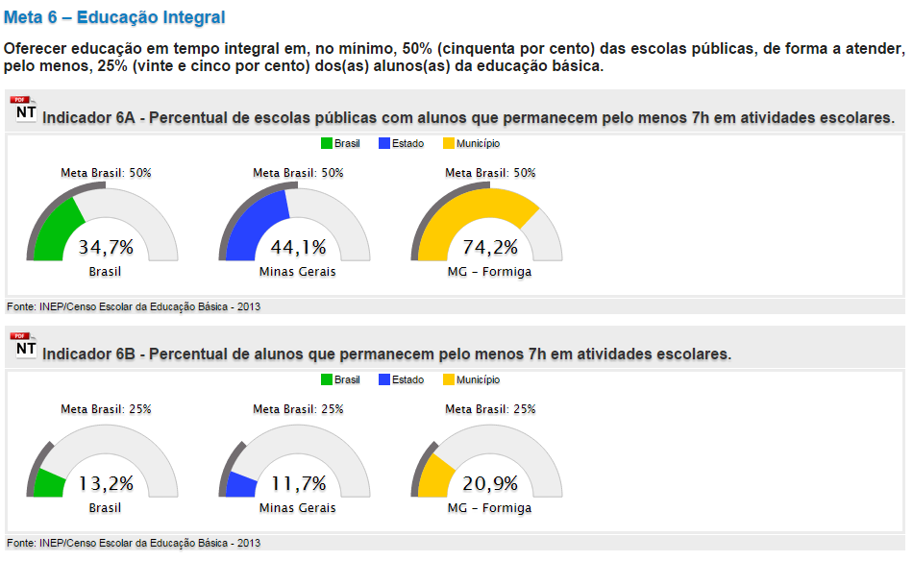

|  |  |  |  |  |  |
| --- | --- | --- | --- | --- | --- |
| Média de horas-aula diária | | | | | |
| Ano | Creche | Pré-Escola | Ensino Fundamental – anos iniciais | Ensino Fundamental – Anos Finais | Ensino Médio |
| 2010 | 8,4 | 4,1 | 4,7 | 4,5 | 4,4 |
| 2011 | 8,9 | 5,9 | 4,7 | 4,6 | 4,4 |
| 2012 | 8,8 | 5,9 | 4,7 | 4,5 | 4,5 |
| 2013 | 8,7 | 5,9 | 4,7 | 4,5 | 4,5 |

Fonte: MEC/INEP/DEED/CSI

A educação integral teve início na educação infantil – creche e pré-escola e ampliou para o ensino fundamental em 2005, nas escolas municipais, com recursos próprios; posteriormente nas escolas estaduais e a partir de 2013 por adesão ao Programa Mais Educação/MEC.

Nas escolas particulares, a jornada escolar ampliada, acontece no ensino médio, com foco nos componentes curriculares acadêmicos.

Em consonância com as diretrizes nacionais e em regime de colaboração são as estratégias definidas pelo Município para oferecer a educação em tempo integral ampliar o número de escolas, de alunos atendidos e o tempo de permanência na escola.

1. Promover, com o apoio da União, a oferta de educação básica pública em tempo integral, por meio de atividades de acompanhamento pedagógico, multidisciplinares, culturais e esportivas, de forma que o tempo de permanência dos alunos e alunas na escola ou sob sua responsabilidade, passe a ser igual ou superior a sete horas diárias durante todo o ano letivo;
2. Buscar e participar, em regime de colaboração, de programa nacional de ampliação e reestruturação das escolas públicas, por meio da instalação de quadras poliesportivas, laboratórios, inclusive de informática, espaços para atividades culturais, bibliotecas, auditórios, cozinhas, refeitórios, banheiros e outros equipamentos, bem como da produção de material didático e da formação de recursos humanos para a educação em tempo integral;
3. Fomentar a articulação da escola com os diferentes espaços educativos, culturais e esportivos e com equipamentos públicos, como centros comunitários, bibliotecas, praças, parques, museus e cinemas;
4. Estimular a oferta de atividades voltadas à ampliação da jornada escolar de alunos e alunas matriculados nas escolas da rede pública de educação básica em parceria com entidades privadas de serviço social, de forma concomitante e em articulação com a rede pública de ensino;
5. Orientar a aplicação da gratuidade de que trata o artigo 13 da Lei nº 12.101, de 27 de novembro de 2009, em atividades de ampliação da jornada escolar de alunos e alunas das escolas da rede pública de educação básica, de forma concomitante e em articulação com a rede pública de ensino;
6. Atender às escolas do campo na oferta de educação em tempo integral com base em consulta prévia e informada, considerando-se as peculiaridades locais;
7. Garantir a educação em tempo integral para pessoas com deficiência, transtornos globais do desenvolvimento e altas habilidades ou superdotação na faixa etária de quatro a dezessete anos de idade, assegurando o atendimento educacional especializado complementar e suplementar ofertado em salas de recursos multifuncionais da própria escola ou em instituições especializadas;
8. Adotar medidas para otimizar o tempo de permanência dos alunos na escola, direcionando a expansão da jornada para o efetivo trabalho escolar, combinado com atividades recreativas, esportivas e culturais;
9. Ampliar o atendimento em tempo integral nos centros de educação infantil, para as crianças de zero a três anos de idade, nos bairros com demanda ainda não atendida;
10. Ofertar, gradativamente, o atendimento em tempo integral para a faixa etária de 4 e 5 anos de idade, na zona urbana e na zona rural após consulta prévia e informada;

**1.6 – Aprendizado adequado na idade certa**

Em relação a esse tema, o PNE previu, em sua meta7: “Fomentar a qualidade da educação básica em todas as etapas e modalidades, com melhoria do fluxo escolar e da aprendizagem de modo a atingir as médias nacionais definidas para o IDEB.”

|  |  |  |  |  |
| --- | --- | --- | --- | --- |
| IDEB | 2015 | 2017 | 2019 | 2021 |
| Anos iniciais do Ensino Fundamental | 5,2 | 5,5 | 5.7 | 6,0 |
| Anos finais do Ensino Fundamental | 4,7 | 5,0 | 5,2 | 5,5 |
| Ensino Médio | 4,3 | 4,7 | 5,0 | 5,2 |

Fonte: MEC

Conforme os dados e informações disponíveis, o diagnóstico levantado é o seguinte:

|  |  |  |  |  |  |  |  |  |  |
| --- | --- | --- | --- | --- | --- | --- | --- | --- | --- |
| IDEB – Resultados e Metas  Formiga – MG  Rede Pública – 4ª série / 5º ano | | | | | | | | | |
| Ano | 2005 | 2007 | 2009 | 2011 | 2013 | 2015 | 2017 | 2019 | 2021 |
| IDEB Observado | 5,5 | 5,5 | 6,6 | 6,5 | 6,8 | - | - | - | - |
| Metas Projetadas | - | 5,5 | 5,8 | 6,2 | 6,4 | 6,6 | 6,8 | 7,0 | 7,2 |

Fonte: ideb.inep.gov.br

|  |  |  |  |  |  |  |  |  |  |
| --- | --- | --- | --- | --- | --- | --- | --- | --- | --- |
| IDEB – Resultados e Metas  Formiga – MG  Rede Pública – 8ª série / 9º ano | | | | | | | | | |
| Ano | 2005 | 2007 | 2009 | 2011 | 2013 | 2015 | 2017 | 2019 | 2021 |
| IDEB Observado | 4,2 | 4,6 | 4,9 | 5,3 | 5,4 | - | - | - | - |
| Metas Projetadas | - | 4,2 | 4,4 | 4,7 | 5,1 | 5,4 | 5,7 | 5,9 | 6,1 |

Fonte: ideb.inep.gov.br

Os dados mostram que o Município já alcançou as metas projetas pelo MEC, para 2017 nos anos iniciais e para 2015 nos anos finais do ensino fundamental. Sendo assim, novas metas serão definidas internamente para o município, considerando as especificidades de cada escola.

Em consonância com as diretrizes nacionais e em regime de colaboração são as estratégias definidas pelo Município para fomentar a qualidade da educação básica em todas as etapas e modalidades, com melhoria do fluxo escolar e da aprendizagem:

1.6.1 Implantar, após definição pelo MEC, as diretrizes pedagógicas para a educação básica e a base nacional comum dos currículos, com direitos e objetivos de aprendizagem e desenvolvimento dos alunos para cada ano do ensino fundamental e médio, respeitada a diversidade local;

1.6.2 Assegurar que:

a) No quinto ano de vigência deste PDME, pelo menos 70%(setenta por cento) dos alunos do quinto ano do ensino fundamental tenham alcançado nível suficiente de aprendizado em relação aos direitos e objetivos de aprendizagem e desenvolvimento de seu ano de estudo e 60% (sessenta por cento) , pelo menos, o nível desejável;

b) No quinto ano de vigência deste PDME, pelo menos 50%(cinquenta por cento) dos alunos do nono ano do ensino fundamental tenham alcançado nível suficiente de aprendizado em relação aos direitos e objetivos de aprendizagem e desenvolvimento de seu ano de estudo e 50%, pelo menos, o nível desejável;

c) No quinto ano de vigência deste PDME, pelo menos 50% (cinquenta por cento) dos alunos do ensino médio tenham alcançado nível suficiente de aprendizado em relação aos direitos e objetivos de aprendizagem e desenvolvimento do seu ano de estudo e 30%, pelo menos, o nível desejável;

d) No último ano de vigência deste PDME, 90% dos estudantes do quinto ano do ensino fundamental tenham alcançado nível suficiente de aprendizado em relação aos direitos e objetivos de aprendizagem e desenvolvimento de seu ano de estudo e 80%, pelo menos, o nível desejável;

e) No último ano de vigência deste PDME, 70% (setenta por cento) dos estudantes do nono ano do ensino fundamental tenham alcançado nível suficiente de aprendizado em relação aos direitos e objetivos de aprendizagem e desenvolvimento de seu ano de estudo e 70% (setenta por cento), pelo menos, o nível desejável;

f) No último ano de vigência deste PDME, 60% ( sessenta por cento) dos estudantes do ensino médio tenham alcançado nível suficiente de aprendizado em relação aos direitos e objetivos de aprendizagem e desenvolvimento do seu ano de estudo e 40%, pelo menos, o nível desejável;

1. Contribuir, em colaboração com a União e o Estado, para a definição de um conjunto de indicadores de avaliação institucional, com base no perfil do alunado e do corpo de profissionais da educação, nas condições de infraestrutura das escolas, nos recursos pedagógicos disponíveis, nas características da gestão e em outras dimensões relevantes como segurança, considerando as especificidades das modalidades de ensino;
2. Incentivar o processo de autoavaliação das escolas de educação básica e contribuir na elaboração de instrumentos que orientem as dimensões a serem fortalecidas, destacando-se a elaboração de planejamento estratégico, a melhoria contínua da qualidade educacional, a formação continuada dos profissionais da educação e o aprimoramento da gestão democrática;
3. Formalizar e executar os planos de ações articuladas, dando cumprimento às metas de qualidade estabelecidas para a educação básica pública e às estratégias de apoio técnico e financeiro voltadas à melhoria da gestão educacional, à formação de professores e professoras e profissionais de serviços e apoio escolares, à ampliação e ao desenvolvimento de recursos pedagógicos e à melhoria e expansão da infraestrutura física da rede escolar;
4. Associar a prestação de assistência técnica financeira, em termos estabelecidos conforme pactuação voluntária entre a Secretaria de Educação e as escolas da rede municipal com IDEB abaixo da média prevista para o município, com fixação de metas intermediárias;
5. Aprimorar os instrumentos internos de avaliação da qualidade do ensino fundamental e médio, em todos os componentes curriculares, com vistas à melhoria de seus processos e práticas pedagógicas das escolas e dos resultados nas avaliações externas, promovidas pelo Estado ou pela União;
6. Orientar políticas de assistência pedagógica entre as escolas públicas de forma a atingir as metas do IDEB, diminuindo a diferença entre os índices alcançados e os previstos, garantindo a equidade da aprendizagem até o último ano da vigência deste PDME;
7. Fixar, acompanhar e divulgar bienalmente os resultados pedagógicos dos indicadores do sistema nacional de avaliação da educação básica e do IDEB, relativos às escolas, às redes públicas de educação básica e aos sistemas de ensino da União, do Estado e do Município, assegurando a contextualização desses resultados com relação a indicadores sociais relevantes, a transparência e o acesso público às informações técnicas de concepção e operação do sistema de avaliação;
8. Incentivar a aplicação de tecnologias educacionais para a educação infantil, ensino fundamental e ensino médio e de práticas pedagógicas inovadoras que assegurem a melhoria do fluxo escolar e a aprendizagem dos alunos e alunas, consideradas as diversidades de métodos e propostas pedagógicas, com preferência para softwares livres e recursos educacionais abertos, bem como o acompanhamento dos resultados de sua aplicação;
9. Garantir transporte gratuito para todos os estudantes residentes na zona rural, na faixa etária da educação escolar obrigatória, mediante renovação e padronização integral da frota de veículos de acordo com especificações definidas pelo Instituto Nacional de Metrologia, Qualidade e Tecnologia – INMETRO, buscando a participação financeira do Estado e da União, visando reduzir a evasão escolar e o tempo médio de deslocamento a partir de cada situação local;
10. Garantir o acesso à rede mundial de computadores em banda larga, ampliando a velocidade conforme capacidade técnica local e relação computador/aluno nas escolas da rede pública de educação básica, promovendo a utilização pedagógica das tecnologias da informação e da comunicação;
11. Apoiar técnica e financeiramente a gestão escolar mediante transferência direta de recursos financeiros à escola municipal, garantindo a participação da comunidade escolar no planejamento e na aplicação dos recursos, visando a ampliação da transparência e ao efetivo desenvolvimento da gestão democrática;
12. Ampliar ações de atendimento ao aluno, em todas as etapas da educação básica,por meio de programas suplementares de material didático-escolar, transporte, alimentação e assistência à saúde, ampliando os recursos, se houver disponibilidade financeira no município;
13. Ampliar o acesso dos alunos e alunas a espaços para a prática esportiva, a bens culturais e artísticos, a equipamentos e laboratórios de ciências e, em cada edifício escolar, e acessibilidade às pessoas com deficiência;
14. Aderir, em regime de colaboração, a programa nacional de reestruturação e aquisição de equipamentos para escolas públicas;
15. Prover as escolas municipais de equipamentos e recursos tecnológicos para a utilização pedagógica e melhorar as bibliotecas com acervo, redes digitais e internet;
16. Contribuir, em regime de colaboração com a União, com o estabelecimento de parâmetros mínimos de qualidade dos serviços da educação, a serem utilizados com referência para infraestrutura das escolas, recursos pedagógicos, entre outros insumos relevantes, bem como instrumentos para adoção de medidas para a melhoria da qualidade de ensino;
17. Oferecer a formação inicial e continuada em tecnologias informatizadas para o pessoal técnico da secretaria de educação, órgãos educacionais, escolas de educação básica, incluindo os gestores;
18. Incentivar e promover ações de combate à violência na escola, capacitação de educadores para detecção de suas causas, como a violência doméstica e sexual, favorecendo a adoção de providências adequadas para promover a construção da cultura de paz e um ambiente dotado de segurança para a comunidade;
19. Participar de políticas de inclusão e permanência na escola para adolescentes e jovens que se encontram em regime de liberdade assistida e em situação de rua, assegurando os princípios da Lei 8069, de 13 de julho de 1990 – Estatuto da Criança e do Adolescente;
20. Garantir nos currículos escolares conteúdos sobre a história e a cultura afro-brasileira e implementar ações educacionais nos termos das Leis nº 10.639, de 09 de janeiro de 2003 e 11.645, de 10 de março de 2008, assegurando a implementação das respectivas diretrizes curriculares nacionais por meio de ações colaborativas com fóruns de educação para a diversidade étnico-racial, conselhos escolares, equipes pedagógicas e a sociedade civil;
21. Adaptar currículos e propostas pedagógicas para a educação escolar para as escolas do campo, incluindo conteúdos culturais, fortalecendo as práticas socioculturais, inclusive para os alunos com deficiência;
22. Mobilizar as famílias e setores da sociedade civil, articulando a educação formal com experiências de educação popular e cidadã, com os propósitos de que a esse direito seja assumido como responsabilidade de todos e de ampliar o controle social sobre o cumprimento das políticas públicas educacionais;
23. Contribuir para a articulação dos programas da área da educação, com os de outras áreas, como saúde, trabalho e emprego, assistência social, esporte e cultura, possibilitando a criação de rede de apoio às famílias e o desenvolvimento de ações de prevenção, promoção e atenção à saúde para os estudantes;
24. Fomentar ações especificamente voltadas para a promoção, prevenção, atenção e atendimento à saúde e à integridade física, mental e emocional dos profissionais da educação, como condição para a melhoria da qualidade educacional;
25. Aderir aos sistemas estadual e nacional de avaliação da educação, visando orientar as políticas públicas e as práticas pedagógicas;
26. Fomentar a utilização do acervo do Programa Nacional de Biblioteca na Escola para a formação de leitores, a capacitação de professores e professoras, bibliotecários, agentes da comunidade para atuar como mediadores da leitura, de acordo com as especificidades das diferentes etapas do desenvolvimento e da aprendizagem;
27. Promover projetos e ações que incentivem a preservação da memória nacional, para professores, professoras, alunos e alunas;
28. Valorizar o trabalho realizado pelas escolas que apresentam avanços nos resultados do IDEB;
29. Fomentar a realização de eventos como reuniões, seminários e congressos com objetivo de promover a troca de experiência e de práticas pedagógicas exitosas que favoreceram a melhoria dos resultados do IDEB, entre as escolas do município;

**1.7 – EJA Integrada à Educação Profissional**

Em relação a esse tema, o PNE previu, em sua meta 10: “Oferecer, no mínimo, 25% (vinte e cinco por cento) das matrículas de educação de jovens e adultos, nos ensinos fundamental e médio, na forma integrada à educação profissional.”

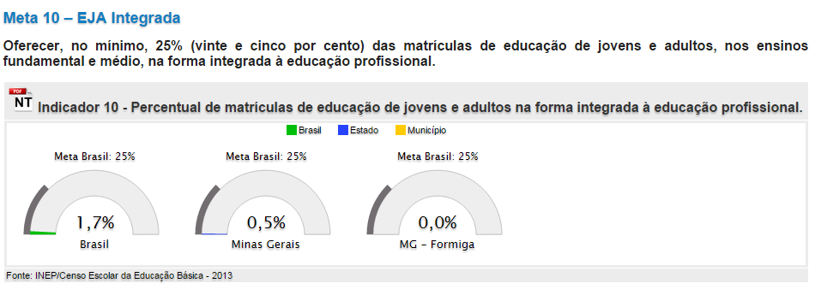Conforme os dados e informações disponíveis, o diagnóstico levantado é o seguinte:

A Educação de Jovens e Adultos integrada à educação profissional foi ofertada no município em 2010 e 2011 na Escola Estadual Professor Joaquim Rodarte e no Centro Estadual de Educação Continuada (CESEC), pelo Programa de Educação Profissional (PEP), na modalidade Educação de Jovens e Adultos (EJA) da Secretaria de Educação de Minas Gerais vinculado com o Centro Estadual de Educação Tecnológica Paula Souza, do Governo de São Paulo, com o Curso Técnico em Secretariado e Assessoria.

Em consonância com as diretrizes nacionais e em regime de colaboração são as estratégias definidas pelo Município para a oferta de matrículas de educação de jovens e adultos no ensino fundamental e médio, na forma integrada à educação profissional.

1. Participar de programa nacional de educação de jovens e adultos voltado à conclusão do ensino fundamental e à formação profissional inicial, de forma a estimular a conclusão da educação básica;
2. Colaborar na expansão das matrículas na educação de jovens e adultos, de modo a articular a formação inicial e continuada de trabalhadores com a educação profissional, objetivando a elevação do nível de escolaridade do trabalhador, inclusive da pessoa com deficiência;
3. Fomentar a integração da educação de jovens e adultos com a educação profissional, em cursos planejados, de acordo com as características do público da educação de jovens e adultos e considerando as especificidades da população do campo, inclusive na modalidade de educação a distância;
4. Estimular a diversificação curricular da educação de jovens e adultos, articulando a formação básica e a preparação para o mundo do trabalho e estabelecendo relações entre teoria e prática, nos eixos da ciência, do trabalho, da tecnologia e da cultura e cidadania, de forma a organizar o tempo e o espaço pedagógicos adequados às características desses alunos;
5. Fomentar a produção de material didático, o desenvolvimento de currículos e metodologias específicas, os instrumentos de avaliação, o acesso a equipamentos e laboratórios e a formação continuada de docentes das redes públicas que atuam na educação de jovens e adultos articulada à educação profissional;
6. Fomentar a oferta pública de formação inicial e continuada para trabalhadores articulada à educação de jovens e adultos, em regime de colaboração e com apoio de entidades privadas de formação profissional vinculadas ao sistema sindical e de entidades sem fins lucrativos de atendimento à pessoa com deficiência, com atuação exclusiva na modalidade;

**1.8 – Educação Profissional**

Em relação a esse tema, o PNE previu, em sua meta 11: “Triplicar as matrículas da Educação Profissional Técnica de nível médio, assegurando a qualidade da oferta e pelo menos 50% da expansão no segmento público”.

Conforme os dados e informações disponíveis, o diagnóstico levantado é o seguinte:

|  |  |  |  |
| --- | --- | --- | --- |
| Forma de articulação como Ensino Médio | | | |
| Ano | Integrada | Concomitante | Subsequente |
| 2007 | 0 | 0 | 49 |
| 2008 | 0 | 0 | 0 |
| 2009 | 0 | 20 | 179 |
| 2010 | 0 | 16 | 219 |
| 2011 | 0 | 30 | 425 |
| 2012 | 0 | 104 | 221 |
| 2013 | 0 | 103 | 83 |

Fonte: MEC/Inep/DEED/Censo Escolar/ Preparação: Todos Pela Educação

|  |  |  |
| --- | --- | --- |
| Rede de ensino | | |
| Ano | Pública | Privada |
| 2007 | 0 | 49 |
| 2008 | 0 | 0 |
| 2009 | 56 | 143 |
| 2010 | 51 | 184 |
| 2011 | 283 | 172 |
| 2012 | 189 | 136 |
| 2013 | 93 | 93 |

Fonte: MEC/Inep/DEED/Censo Escolar/ Preparação: Todos Pela Educação

|  |  |  |
| --- | --- | --- |
| Localidade | | |
| Ano | Urbano | Rural |
| 2007 | 49 | 0 |
| 2008 | 0 | 0 |
| 2009 | 199 | 0 |
| 2010 | 235 | 0 |
| 2011 | 455 | 0 |
| 2012 | 325 | 0 |
| 2013 | 186 | 0 |

Fonte: MEC/Inep/DEED/Censo Escolar/ Preparação: Todos Pela Educação

A oferta da educação profissional vem crescendo em Formiga, com a oferta de cursos em nível médio pela rede estadual em parceria com o Programa Nacional de Acesso ao Ensino Técnico e Emprego - PRONATEC, na forma concomitante. O Instituto Federal de Minas Gerais – Campus Formiga iniciou a oferta de cursos técnicos na forma concomitante e a partir de 2014 oferece o ensino médio com a educação profissional integrada. O município conta o Colégio Técnico CECON que oferece a educação profissional particular e conveniada com o MEC/PRONATEC.

Mesmo com o crescimento das matrículas na Educação Profissional, existe uma dicotomia entre a escola e o mundo do trabalho. As novas tecnologias promovem rápidas transformações e exigem novos perfis de profissionais, valorizam muito a criatividade e a capacidade de relacionar conhecimentos de forma interdisciplinar, na busca pela resolução de problemas. Essas características ainda são pouco valorizadas durante a formação profissional devido a amarras de outras disciplinas.

Em consonância com as diretrizes nacionais e em regime de colaboração são as estratégias definidas pelo Município para contribuir para ampliar as matrículas na educação profissional e assegurar a qualidade do ensino.

1. Fomentar a expansão da oferta de educação profissional técnica de nível médio nas redes públicas estadual e federal de ensino, inclusive para as pessoas com deficiência, transtornos globais do desenvolvimento, altas habilidades e superdotação;
2. Fomentar a expansão da oferta de educação profissional técnica de nível médio na modalidade de educação a distância, com a finalidade de ampliar a oferta e democratizar o acesso à educação profissional pública e gratuita, assegurado o padrão de qualidade;
3. Fomentar a oferta pública de matrículas gratuitas de educação profissional técnica de nível médio pelas entidades privadas de formação profissional vinculadas ao sistema sindical e entidades sem fins lucrativos de atendimento à pessoa com deficiência, com atuação exclusiva na modalidade;
4. Incentivar os alunos e alunas do ensino médio, residentes na zona rural, a buscarem a formação profissional, de acordo com os seus interesses e necessidades;
5. Implantar ações de orientação profissional nas turmas de 8º e 9º ano do Ensino Fundamental em todas as escolas do município, com vistas a escolhas de cursos de ensino médio comum ou técnicos integrados e concomitantes na sequência dos estudos da educação básica;

**2 – Superação das desigualdades e a valorização das diferenças.**

O município de Formiga vem enfrentando o desafio da superação das desigualdades e da valorização das diferenças com investimento no acesso ao ensino regular para todos incluindo os portadores de necessidades especiais e no atendimento educacional especializado. Tem em seu território a Associação de Pais e Amigos dos Excepcionais – APAE, uma associação de pessoas com deficiência física – ASADEF e o Centro Municipal de Apoio à Aprendizagem - CEMAP oferecendo atendimento educacional especializado.

**2.1- Educação Especial/Inclusiva**

Em relação a esse tema, o PNE previu, em sua meta 4:”Universalizar, para a população de 4 a 17 anos com deficiência, transtornos globais do desenvolvimento e de altas habilidades ou superdotação, o acesso à educação básica e ao atendimento educacional especializado, preferencialmente na rede regular de ensino, com garantia de sistema educacional inclusivo, de salas de recurso multifuncionais, classes, escolas ou serviços especializados, públicos ou conveniados.”

Conforme dados e informações disponíveis, o diagnóstico levantado é o seguinte:

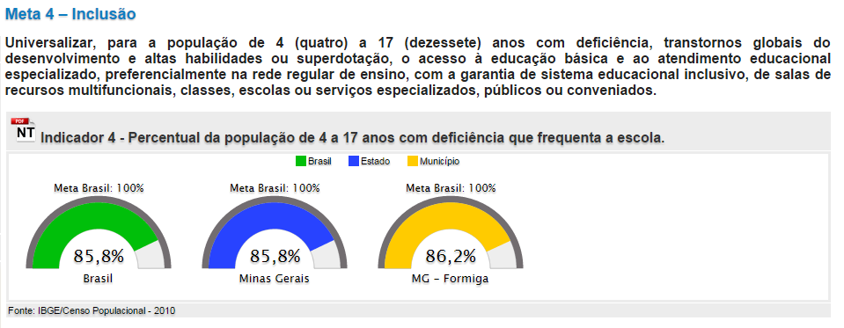

O atendimento em educação especial/inclusiva em Formiga vem se consolidando. Hoje o município conta com três salas de recursos multifuncionais instaladas em escolas estaduais, professores de apoio em diversas escolas municipais e estaduais, intérprete de libras e o Centro Municipal de Apoio à Aprendizagem (CEMAP) que oferece atendimento multidisciplinar nas áreas de psicopedagogia, psicologia, fonoaudiologia, terapia ocupacional, além da APAE. A equipe do Centro busca o apoio da Secretaria Municipal de Saúde.

Embora o atendimento à pessoa com deficiência esteja estruturado, o município ainda não atende o aluno com altas habilidades e superdotação.

Em consonância com as diretrizes nacionais e em regime de colaboração são as estratégias definidas pelo Município para universalizar, para a população de 4 a 17 anos com deficiência, transtornos globais do desenvolvimento e de altas habilidades ou superdotação, o acesso à educação básica e ao atendimento educacional especializado.

1. Informar, anualmente, no censo escolar as matrículas dos estudantes da rede pública da educação regular, das instituições comunitárias, confessionais ou filantrópicas sem fins lucrativos conveniadas com o poder público e com atuação exclusiva na modalidade, nos termos da Lei nº 11.494/2007 (FUNDEB), que recebem atendimento educacional especializado complementar e suplementar, sem prejuízo do cômputo dessas matrículas na educação básica regular;
2. Promover, no prazo de vigência do PDME, a universalização do atendimento escolar à demanda manifestada pelas famílias de crianças de zero a três anos de idade com deficiência, transtornos globais do desenvolvimento e altas habilidades ou superdotação, observado o que dispõe a Lei 9394, de 20 de dezembro de 1996, que estabelece as diretrizes e bases da educação nacional;
3. Implantar, ao longo do PDME, salas de recursos multifuncionais e promover a formação continuada de professores e professoras para o atendimento educacional especializado nas escolas urbanas e do campo;
4. Ampliar, gradativamente, o atendimento educacional especializado em salas de recursos multifuncionais, classes, escolas ou centros especializados, públicos ou conveniados, na forma complementar e suplementar, a todos os alunos com deficiência, transtornos globais do desenvolvimento e altas habilidades ou superdotação matriculadas na rede pública de educação básica, conforme necessidade identificada por meio de avaliação, ouvidos a família e o aluno;
5. Expandir os serviços prestados pelo Centro Municipal de Apoio à Aprendizagem – CEMAP, inserindo a pesquisa e assessoria, articulados com instituições acadêmicas e profissionais das áreas de assistência social, saúde, pedagogia e psicologia para apoiar o trabalho dos professorese professoras da educação básica com alunos com deficiência, transtornos globais do desenvolvimento e altas habilidades ou superdotação, considerando os dispositivos legais para a aplicação de recursos vinculados;
6. Aderir a programas suplementares que promovam a acessibilidade nas instituições públicas, para garantir o acesso e a permanência dos alunos e alunas com deficiência por meio da adequação arquitetônica, da oferta de transporte acessível e da disponibilização de material didático próprio e de recursos de tecnologia assistiva assegurando, ainda, no contexto escolar, em todas as etapas, níveis e modalidades de ensino, a identificação dos alunos e alunas com altas habilidades ou superdotação;
7. Realizar estudos para a implantação da educação bilíngue, em Língua Brasileira de Sinais – LIBRAS como primeira língua e na modalidade escrita da Língua Portuguesa como segunda língua, aos alunos e alunas surdos e com deficiência auditiva de 0(zero) a 17(dezessete) anos de idade, no Centro Municipal de Apoio à Aprendizagem – CEMAP no prazo de vigência deste PDME;
8. Garantir a oferta de educação inclusiva, vedada a exclusão do ensino regular sob alegação de deficiência e promovida a articulação pedagógica entre o ensino regular e o atendimento educacional especializado;
9. Fortalecer o acompanhamento e o monitoramento do acesso à escola e ao atendimento educacional especializado, bem como da permanência e do desenvolvimento escolar dos alunos e alunas com deficiência, transtornos globais do desenvolvimento e altas habilidades ou superdotação, beneficiários de programas de transferência de renda, juntamente com o combate à situações de discriminação, preconceito e violência, com vistas ao estabelecimento de condições adequadas para o sucesso educacional, em colaboração com as famílias e com órgãos públicos de assistência à infância, adolescência e juventude;
10. Fomentar pesquisas voltadas para o desenvolvimento de metodologias, materiais didáticos, equipamentos e recursos de tecnologia assistiva, com vistas à promoção do ensino e da aprendizagem, bem como das condições de acessibilidade dos estudantes com deficiência, transtornos globais do desenvolvimento e altas habilidades ou superdotação;
11. Participar do desenvolvimento de pesquisas interdisciplinares para subsidiar a formulação de políticas públicas intersetoriais que atendam as especificidades educacionais de estudantes com deficiência, transtornos globais do desenvolvimento e altas habilidades ou superdotação que requeiram medidas de atendimento especializado;
12. Apoiar a articulação intersetorial entre órgãos e políticas públicas de saúde, assistência social e direitos humanos, em parceria com as famílias, a fim de desenvolver modelos de atendimento voltados à continuidade do atendimento escolar na educação de jovens e adultos, das pessoas com deficiência, transtornos globais do desenvolvimento, com idade superior à faixa etária de escolarização obrigatória, de forma a assegurar a atenção integral ao longo da vida;
13. Garantir a oferta de professores e professoras para o atendimento educacional especializado, profissionais de apoio ou auxiliares, tradutores e intérpretes de Libras e guias-intérpretes para surdos-cegos, conforme demanda manifestada comprovada e critérios técnicos de atendimentos;
14. Aderir à políticas de avaliação e supervisão do atendimento a alunos com deficiência, transtornos globais do desenvolvimento e altas habilidades ou superdotação, considerando indicadores de qualidade definidos pelo Ministério da Educação;
15. Participar de pesquisa demográfica e estatísticas do perfil das pessoas com deficiência, transtornos globais do desenvolvimento e altas habilidades ou superdotação, de zero a dezessete anos de idade, quando promovidas por órgãos do Ministério da Educação;
16. Promover parcerias com instituições comunitárias, confessionais ou filantrópicas sem fins lucrativos conveniadas com o poder público, visando a ampliação das condições de apoio ao atendimento escolar integral, a oferta de formação continuada, a produção de material acessível necessário ao pleno acesso, a participação e aprendizagem dos estudantes com deficiência, transtornos globais do desenvolvimento e altas habilidades ou superdotação, favorecendo a participação das famílias e sociedade na construção do sistema educacional inclusivo;

**2.2 - Elevação da escolaridade/diversidade**

Em relação a esse tema, o PNE previu, em sua meta 08: “Elevar a escolaridade média da população de 18 (dezoito) a 29 (vinte e nove) anos, de modo a alcançar, no mínimo, 12 (doze) anos de estudo no último ano de vigência deste Plano, para as populações do campo, da região de menor escolaridade no País e dos 25% (vinte e cinco por cento) mais pobres, e igualar a escolaridade média entre negros e não negros declarados à Fundação Instituto Brasileiro de Geografia e Estatística – IBGE”.

Conforme dados e informações disponíveis, o diagnóstico levantado é o seguinte:

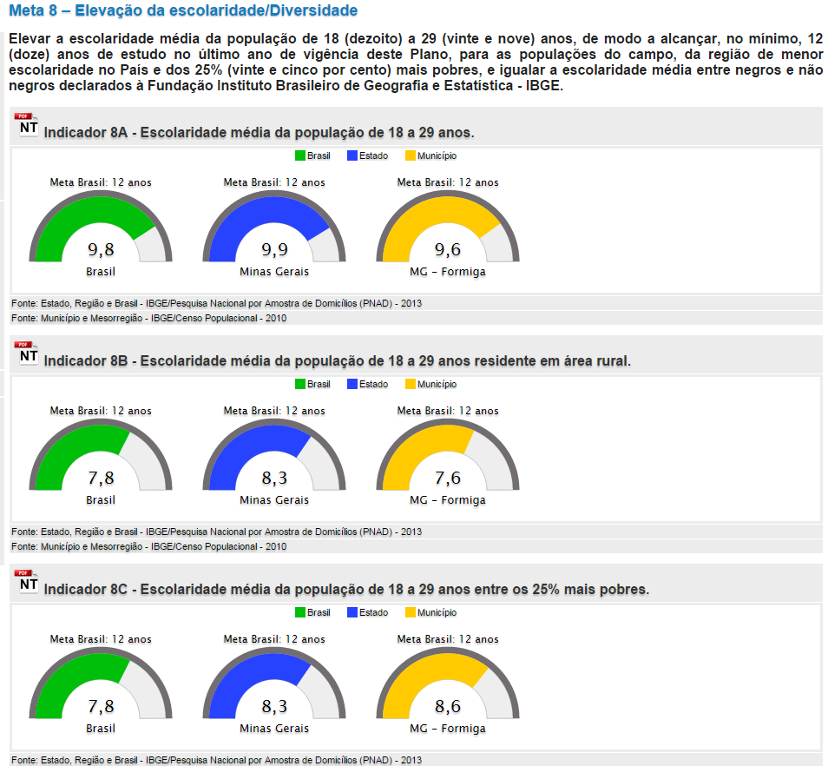



Os indicadores não deixam dúvidas de que as várias políticas de aumentar a oferta escolar, de reduzir suas disparidades entre cidade e campo e facilitar o acesso a oportunidades educativas aos mais pobres foram bem sucedidas. Mas há um obstáculo para a elevação da escolaridade que parece não ceder aos incrementos físicos e/ou financeiros em seu enfrentamento, que é a efetividade do ensino fundamental e médio, sua qualidade e relevância social. O não reconhecimento pelos estudantes da pertinência do currículo que foi pensado, na forma, métodos e padrões de ensino e de aprendizagem para o país e os jovens da década de 1950 vem provocando elevado nível de deserção dos estudantes nos anos finais da educação básica.

Em Formiga, o desafio de elevar a escolaridade da população residente na área rural vem sendo enfrentado com a disponibilidade de transporte escolar nos turnos diurno e noturno, oferta de ensino médio em escolas situadas na área rural e oferta de educação integral com o Programa Mais Educação.

Em relação à população negra o enfrentamento do desafio não ocorre no acesso à escola, há ações no processo pedagógico de desenvolvimento do currículo que considere a diversidade cultural e étnica, mas em torná-lo efetivo.

Embora o acesso à escola pela população da área negra esteja garantido, existe o desafio do currículo para estes e para todos os alunos não negros.

Em consonância com as diretrizes nacionais e em regime de colaboração são as estratégias definidas pelo Município para elevar a escolaridade média da população do campo, dos mais pobres e dos negros.

1. Institucionalizar programas e desenvolver tecnologias para correção de fluxo, para acompanhamento pedagógico individualizado e para recuperação e progressão parcial, bem como priorizar estudantes com rendimento escolar defasado;
2. Implementar programas de educação de jovens e adultos, para os segmentos populacionais considerados, que estejam fora da escola e com defasagem idade-série, associados a outras estratégias que garantam a continuidade da escolarização após a alfabetização inicial;
3. Incentivar e apoiar a participação das populações consideradas em exames de certificação da conclusão dos ensinos fundamental e médio;
4. Fomentar a oferta gratuita de educação profissional técnica por parte das entidades privadas de serviço social e de formação profissional vinculadas ao sistema sindical, de forma concomitante ao ensino ofertado na rede escolar pública;
5. Acompanhar e monitorar o acesso, a frequência e a aprendizagem, identificando os motivos de absenteísmo, dos segmentos populacionais considerados em parceria com as áreas da saúde e assistência social, colaborando com o Estado na ampliação do atendimento desses estudantes na rede regular de ensino;
6. Promover a busca ativa da população de 18 a 29 anos de idade fora da escola, pertencentes aos segmentos populacionais considerados, em parceria com os serviços de assistência social, saúde e proteção à juventude;

**3 – Valorização dos profissionais da Educação**

Resgatando o disposto na Lei Municipal nº 3748/2005, que aprova o Plano Decenal Municipal de Educação para o decênio 2006-2015, a qualidade social da educação pressupõe três eixos: a formação profissional inicial, permanente e continuada; as condições de trabalho; o salário e a carreira. Os eixos, como fundamentos, consideram que a valorização da educação é um direito social básico.

**3.1 – Formação de professores**

Em relação a esse tema, o PNE previu, em sua meta 15: “Garantir, em regime de colaboração entre a União, os Estados, o Distrito Federal e os Municípios, no prazo de um ano de vigência deste PNE, a política nacional de formação dos profissionais da educação de que tratam os incisos I, II e III do art. 61 da Lei no 9.394, de 20 de dezembro de 1996, assegurado que todos os professores e as professoras da educação básica possuam formação específica de nível superior, obtida em curso de licenciatura na área de conhecimento em que atuam.”

Conforme dados e informações disponíveis, o diagnóstico levantado é o seguinte:

Para o Brasil:

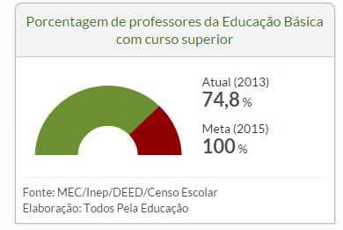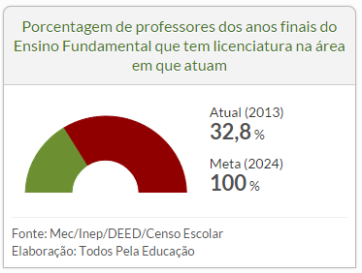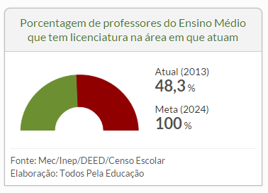

Para o município Formiga, os indicadores de nível de formação se apresentam assim:

|  |  |
| --- | --- |
| Profissionais que atuam na Educação Infantil (0 a 3 anos). | |
| Nível de formação/nível de atuação em Creche | 0 a 3 anos |
| Ensino Médio Geral | 77 |
| Normal nível médio - Ed. Infantil/anos iniciais (ou 1ª a 4ª série). | 11 |
| Normal nível médio acrescido de outra habilitação em nível superior | 04 |
| Normal Superior ou Pedagogia | 17 |
| Outro curso superior (Bacharel) | 06 |
| Total | 115 |

Fonte: Dados da Secretaria Municipal de Educação - Abril/2015.

O município conta com o Profissional “Assistente de Educação Infantil” para o atendimento às crianças de zero a três anos de idade e no apoio ao professor na pré-escola. No quadro de Assistente de Educação Infantil, o percentual de 27,8% possui formação pedagógica obtida em cursos normal nível médio, Normal Superior/Pedagogia; 5,2% possui formação superior em cursos de Bacharelado e 67% possui formação geral em nível médio. A Secretaria Municipal de Educaçãotem um programa de formação continuada ofertado a todos os profissionais que atuam no trabalho com crianças de 0(zero) a 3(três) anos de idade.

O município oferece, em escola estadual, o curso de Normal de Nível Médio – Professor de Educação Infantil com a finalidade de formar professores para atuação exclusiva em educação infantil.

|  |  |  |  |
| --- | --- | --- | --- |
| Professores (Função Docente) que atuam na Educação Infantil e Ensino Fundamental – anos iniciais, na rede pública (incluída a EJA): | | | |
| Nível de formação/nível de atuação | Pré-escola  4 e 5 anos | EF - Anos iniciais  Rede Municipal | EF- Anos iniciaisRede Estadual |
| Normal nível médio- anos iniciais (ou 1ª a 4ª série) | 04 | 05 | 01 |
| Normal nível médio acrescido de outra habilitação em nível superior | 05 | 22 | 02 |
| Normal Superior ou Pedagogia | 35 | 102 | 37 |
| Licenciatura Específica para o componente curricular que leciona. | - | 04 | 04 |
| Total | 44 | 133 | 44 |

Fonte: Dados fornecidos pela Secretaria Municipal de Educação - Abril/15

A formação das professoras que atuam na pré-escola e nos anos iniciais do ensino fundamental a legislação admite como formação mínima a obtida na modalidade normal nível médio. O percentual de 4,5% de professoras com a formação exclusiva em nível médio são professoras em fase final de carreira; 13,1 % das professoras além da formação na modalidade normal em nível médio possui habilitação em nível superior – licenciatura em componentes específicos dos anos finais e médio; 82,4 % das professoras já possuem a formação superior exigida pela lei e o município supera o percentual nacional.

Para a formação em nível superior na modalidade educação à distância, o município conta com o Polo de Apoio Presencial da Universidade Aberta do Brasil (UAB) que oferece o curso de Pedagogia pela Universidade Federal de Minas Gerais (UFMG), além de outros cursos de graduação, pós-graduação e aperfeiçoamento.

|  |  |  |  |
| --- | --- | --- | --- |
| Professores (função docente) que atuam nos anos finais do ensino fundamental e Ensino Médio (incluída a EJA) | | | |
| Nível de formação/nível de atuação | EF – Anos Finais  Rede Municipal | EF – Anos Finais  Rede Estadual | Ensino Médio  Rede Estadual |
| Licenciatura Específica para o componente curricular que leciona. | 89 | 140 | 115 |
| Autorização para lecionar: CAT | 01 | 13 | 26 |
| Total | 90 | 153 | 141 |

Fonte: Dados fornecidos pelas escolas - Abril/15

Os professores de componentes curriculares específicos dos anos finais do ensino fundamental com licenciatura específica representam 94,2%, no ensino médio representam 81,6%, percentuais bem superiores aos do Brasil, que são 32,8% e 48,3% respectivamente. Os percentuais de professores não licenciados são 5,8% nos anos finais do ensino fundamental e 18,4% no ensino médio.

Em consonância com as diretrizes nacionais e em regime de colaboração são as estratégias definidas pelo Município

1. Participar de plano estratégico que objetive realizar diagnóstico das necessidades de formação de profissionais da educação;
2. Aderir e participar de programa permanente de iniciação à docência a estudantes matriculados em cursos de licenciatura, a fim de aprimorar a formação de profissionais para atuar no magistério da educação básica;
3. Incentivar os profissionais das escolas do campo e educação especial a participarem de programas específicos de formação;
4. Fomentar e contribuir para reforma curricular dos cursos de licenciatura e estimular a renovação pedagógica de forma a assegurar o foco na aprendizagem do aluno, em articulação com a base nacional comum dos currículos da educação básica;
5. Valorizar, acompanhar e monitorar os estágios dos cursos de formação de nível médio e superior dos profissionais da educação, contribuindo para articulação entre a formação acadêmica e as demandas da educação básica;
6. Incentivar e colaborar para a implementação de cursos e programas especiais para assegurar a formação específica na educação superior, nas respectivas áreas de atuação, aos docentes com formação de nível médio na modalidade normal, não licenciados ou licenciados em área diferente da área de atuação docente;
7. Fomentar a oferta de cursos técnicos de nível médio e tecnológicos de nível superior destinados à formação nas respectivas áreas de atuação dos profissionais da educação não docentes;
8. Implantar e institucionalizar política de formação continuada para os profissionais não docentes, podendo ainda atuar em regime de colaboração com outros entes federados;

**3.2 – Formação Continuada e Pós-graduação**

Em relação a esse tema, o PNE previu, em sua meta 16: “Formar, em nível de pós-graduação, 50% (cinquenta por cento) dos professores da educação básica, até o último ano de vigência deste PNE, e garantir a todos os profissionais da educação básica formação continuada em sua área de atuação, considerando as necessidades, demandas e contextualizações dos sistemas de ensino.”

Conforme dados e informações disponíveis, o diagnóstico levantado é o seguinte:

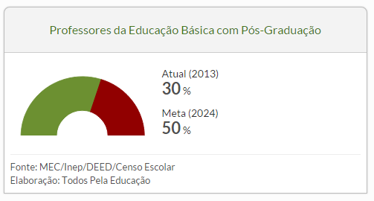Para o Brasil:

Para Formiga:

|  |  |  |  |  |  |  |
| --- | --- | --- | --- | --- | --- | --- |
| **Profissionais (Creche) e Professores(Função Docente) de Educação Básica:** | | | | | | |
| **Nível de formação/nível de atuação** | **Creche**  **0 a 3 anos** | **Pré-escola**  **4 e 5 anos** | **EF**  **Anos iniciais** | **EF**  **Anos finais** | **Ensino Médio** | **Total** |
| Com pós-graduação lato sensu | 03 | 03 | 39 | 114 | 104 | 263 |
| Com pós-graduação stricto sensu (Mestrado) | - | - | 02 | 02 | 10 | 14 |
| Total | 03 | 03 | 41 | 116 | 114 | 277 |

Fonte: Dados fornecidos pelas escolas e Secretaria Municipal de Educação - abril/15

Os dados apresentados no quadro acima mostram que o número de professores com formação em nível de pós-graduação cresce conforme os níveis da educação básica. O ensino médio apresenta 80,8% dos professores com formação em nível de pós-graduação, sendo que desse percentual 9,6% possui titulação em Mestrado. O ensino fundamental (anos finais) apresenta 47,7% dos professores com pós-graduação. Os percentuais do município são superiores aos 30% dos professores da educação básica brasileira.

O município é privilegiado, pois conta com instituições de ensino superior, públicas e privadas, que oferecem cursos de pós-graduação – lato sensu nas modalidades presencial e a distância.

Em consonância com as diretrizes nacionais e em regime de colaboração são as estratégias definidas pelo Município:

1. Contribuir, em regime de colaboração, de planejamento estratégico para o dimensionamento da demanda por formação continuada e fomentar a respectiva oferta por parte das instituições públicas de educação superior;
2. Implantar programa de composição de acervo de obras didáticas, paradidáticas, de literatura e de dicionários, incluindo obras e materiais produzidos em Libras e em Braille, a serem disponibilizados para os professores e as professoras da rede pública de educação básica, favorecendo a construção do conhecimento e a valorização da cultura da investigação;

**3.3 – Remuneração do Magistério**

Em relação a esse tema, o PNE previu, em sua Meta 17: “Valorizar os profissionais do magistério das redes públicas de educação básica de forma a equiparar seu rendimento médio ao dos demais profissionais com escolaridade equivalente, até o final do sexto ano de vigência deste PNE.”

A Lei Complementar nº 43, de 24 de fevereiro de 2011, que dispõe sobre o Plano de Cargos, Carreiras e Vencimentos dos Profissionais da Educação do Município de Formiga, implantou o piso salarial nacional profissional, sendo aplicado a proporcionalidade da carga horária. A partir da vigência desta lei, o enquadramento dos profissionais considerou os critérios por ela definidos e o vencimento básico passou a sercalculado de forma individual. Comparando o vencimento básico do professor em 2010 e 2014 encontramos um crescimento em 99,6%.

Conforme os dados divulgados pelo Tribunal de Contas de Minas Gerais, Município vem cumprindo os preceitos legais com as despesas com pessoal, que limita a 60% da receita corrente líquida.

Despesas com pessoal – Máximo de 60% da receita corrente conforme inciso II do art. 19 da Lei 101/2000.

|  |  |  |  |  |  |  |
| --- | --- | --- | --- | --- | --- | --- |
| Despesas com Pessoal – Poder Executivo e Legislativo | | | | | | |
| Exercício | Executivo | | Legislativo | | Município | |
| Índice | Despesas R$ | Índice | Despesa R$ | Índice | Despesa R$ |
| 2010 | 49,94% | R$ 35.129.642,87 | 1,84% | R$ 1.291.968,40 | 51,78% | R$ 36.421.611,27 |
| 2011 | 44,49% | R$ 36.824.512,27 | 1,87% | R$ 1.551.115,26 | 46,36% | R$ 38.375.627,53 |
| 2012 | 48,77% | R$ 47.006.629,20 | 1,83% | R$ 1.732.122,74 | 51,6% | R$ 48.738.751,94 |
| 2013 | 49% | R$ 47.915.399,85 | 2,09% | R$ 2.043.473,02 | 51.09% | R$ 49.958.872,87 |

Fonte: Tribunal de Contas do Estado de Minas Gerais / SIACE / PCA – dados apresentados/auditados

Nota: Data da consulta ao SIACE: 21/05/2015. Os dados informados poderão ser alterados em razão de Pedido de Reexame /ou Ação Fiscalizatória.

|  |  |  |  |  |
| --- | --- | --- | --- | --- |
| Aplicação dos recursos do Fundo de Desenvolvimento da Educação Básica e de Valorização dos Profissionais da Educação – FUNDEB | | | | |
| **Anos** | **2011** | **2012** | **2013** | **2014** |
| Remuneração dos Profissionais do Magistério | 61,51% | 70,21% | 67,89% | 69,49% |

Fonte: Prefeitura Municipal de Formiga

Pelos dados do quadro acima, verifica-se que o município vem cumprindo a obrigatoriedade de aplicar o mínimo de 60% dos recursos do FUNDEB na remuneração dos profissionais do magistério.

Em consonância com as diretrizes nacionais e em regime de colaboração são as estratégias definidas pelo Município.

1. Constituir fórum permanente com representação do Município e dos trabalhadores da educação para acompanhamento da atualização progressiva do valor do piso salarial nacional para os profissionais do magistério público da educação básica;
2. Constituir fórum para acompanhar a implementação do plano de carreira existente e o cumprimento da jornada de trabalho, observados os critérios estabelecidos na Lei nº 11.738, de 16 de julho de 2008;
3. Implantar programa de avaliação de desempenho para os todos os profissionais da educação, e prever no plano de carreira incentivos decorrentes do desempenho do servidor, de forma individual ou coletiva;

**3.4 – Plano de Carreira**

Em relação a esse tema, o PNE previu, em sua Meta 18: “Assegurar, no prazo de 2 (dois) anos, a existência de planos de Carreira para os profissionais da educação básica e superior pública de todos os sistemas de ensino e, para o plano de Carreira dos profissionais da educação básica pública, tomar como referência o piso salarial nacional profissional, definido em lei federal, nos termos do inciso VIII do art. 206 da Constituição Federal.”

Conforme dados e informações disponíveis, o diagnóstico levantado é o seguinte:

Em Formiga, o Plano de Carreira está instituído pela Lei Complementar nº 43, de 24 de fevereiro de 2011, que dispõe sobre o Plano de Cargos, Carreiras e Vencimentos dos Profissionais da Educação do Município de Formiga. Em seu artigo 6º a lei especifica como Profissionais da Educação *“os docentes e outros profissionais que oferecem suporte pedagógico direto ao exercício da docência, direção ou administração escolar, planejamento, inspeção, supervisão, orientação educacional e coordenação pedagógica.”*

A partir da vigência desta lei o vencimento básico inicial tem como referência o piso salarial nacional definido em lei federal e calculado na proporção de carga horária semanal.

O processo de discussão do referido plano foi coordenado por uma comissão composta por representantes dos Poderes Executivo e Legislativo, Sindicato dos Trabalhadores Municipais de Formiga e envolveu a participação direta dos profissionais através de assembleias realizadas em momentos estratégicos do Plano de Carreira. Paralelamente, foi revisada a Lei Municipal nº 1744/1986 – Estatuto do Magistério Municipal de forma a permitir uma articulação coerente entre os dois instrumentos legais – Estatuto e Plano de Carreira.

Em consonância com as diretrizes nacionais e em regime de colaboração são as estratégias definidas pelo Município

1. Organizar a rede pública municipal de modo que os respectivos profissionais do magistério e demais profissionais não docentes sejam ocupantes de cargo de provimento efetivo e estejam em exercício na unidade escolar a que se encontra vinculado, garantido uma revisão do arranjo periodicamente.
2. Implantar, na rede municipal, acompanhamento dos profissionais iniciantes, supervisionados por profissionais experientes, a fim de fundamentar, com base em avaliação documentada, a decisão pela efetivação após o estágio probatório e oferecer, durante esse período, curso de aprofundamento de estudos na área de atuação do professor, com destaque para os conteúdos a serem ensinados e as metodologias de ensino de cada disciplina;
3. Participar, mediante adesão, de prova nacional, promovida pelo Ministério da Educação, para realização de concurso público de admissão de profissionais do magistério da educação básica;
4. Responder o censo dos profissionais da educação básica de outros segmentos que não os de magistério, após implantação do censo pelo Ministério da Educação;

**4 – Ensino Superior**

Em relação a esse tema, o PNE previu, em três metas:

Meta 12: “Elevar a taxa bruta de matrícula na educação superior para 50% (cinquenta por cento) e a taxa líquida para 33% (trinta e três por cento) da população de 18 (dezoito) a 24 (vinte e quatro) anos, assegurada a qualidade da oferta e expansão para, pelo menos, 40% (quarenta por cento) das novas matrículas, no segmento público.”

Meta 13: “Elevar a qualidade da educação superior e ampliar a proporção de mestres e doutores do corpo docente em efetivo exercício no conjunto do sistema de educação superior para 75% (setenta e cinco por cento), sendo, do total, no mínimo, 35% (trinta e cinco por cento) doutores.”

Meta 14: “Elevar gradualmente o número de matrículas na pós-graduação stricto sensu, de modo a atingir a titulação anual de 60.000 (sessenta mil) mestres e 25.000 (vinte e cinco mil) doutores”.

Conforme dados e informações disponíveis, o diagnóstico levantado é o seguinte:

A caracterização da situação da educação superior possibilita uma visão prospectiva da condição da população brasileira no que se refere à sua escolaridade. Com o aumento da demanda pelo acesso à educação superior, o governo brasileiro vem implementando políticas de ampliação da rede de ensino, fomentando o segmento público e incentivando o acesso ao setor privado.

O efeito dessas políticas públicas educacionais já pode ser verificado no contexto formiguense, que cresceu de forma acelerada nos últimos anos, tanto na modalidade presencial como na modalidade de educação a distância.

Antes do Plano Decenal Municipal construído/elaborado em 2005 o Município contava com uma Instituição de Ensino Superior, o Centro Universitário de Formiga – (UNIFOR MG). Hoje temos um Campus do Instituto Federal de Minas Gerais (IFMG) e um Polo de Apoio Presencial da Universidade Aberta do Brasil (UAB). Há ainda a presença de outros polos de instituições privadas, como a da ULBRA no Colégio Técnico CECON.

A modalidade de ensino a distância ampliou o acesso para a educação superior da população com idade superior a 24 anos, como mostra a tabela abaixo.

|  |  |  |
| --- | --- | --- |
| Atributos do Vinculo Discente de Graduação | Modalidade de ensino | |
| Presencial | A Distância |
| Sexo | Feminino | Feminino |
| Categoria Administrativa | Privada | Privada |
| Grau Acadêmico | Bacharelado | Licenciatura |
| Turno | Noturno | - |
| Idade (matricula) | 21 | 31 |
| Idade (ingresso) | 18 | 30 |
| Idade (concluinte) | 23 | 31 |

Fonte: MEC/Inep – Quadro elaborado pela Deed / Inep

Observação: Para construção do perfil do vínculo discente, foi considerada a moda de cada atributo selecionado separadamente.

Outro ponto interessante que a figura abaixo nos mostra é o percentual de pessoas que frequentam ou já concluíram a educação superior por faixa etária. Ela mostra, claramente, que o acesso à educação superior vem aumentando no decorrer das gerações, evidenciando a expansão do sistema.

|  |  |  |
| --- | --- | --- |
| Região Sudeste | |  |
| Faixa Etária | Porcentagem |
| 18 a 24 | 21,1% |
| 25 a 34 | 24,4% |
| 35 a 44 | 17,6% |
| 45 a 54 | 16,7% |
| 55 a 65 | 12,5% |
| Mais de 65 | 8,3% |

Fonte: http://portal.inep.gov.br/web/censo-da-educacao-superior/resumos-tecnicos

Em Formiga, vemos uma evolução em número de instituições, organização e graus acadêmicos, número de cursos e matrículas.

|  |  |  |  |  |  |  |  |  |  |
| --- | --- | --- | --- | --- | --- | --- | --- | --- | --- |
| Evolução na oferta de Cursos Presenciais de Graduação/Licenciatura e Bacharelado | | | | | | | | | |
| Organização Acadêmica/Anos | Dependência. Administrativa | 1991 | 1997 | 1999 | 2000 | 2006 | 2008 | 2010 | 2015 |
| Faculdade de Filosofia, Ciências e Letras | Privada | 05 | 06 | 09 | 20 | - | - | - | - |
| Centro Universitário de Formiga  UNIFOR MG (2004) | Privada | - | - | - | - | 23 | 25 | 26 | 22 |
| CEFET/ IFET/ IFMG | Federal | - | - | - | - | - | 01 | 03 | 05 |

Fonte: http://portal.inep.gov.br/superior-censosuperior-sinopse

|  |  |  |  |  |  |  |  |  |  |
| --- | --- | --- | --- | --- | --- | --- | --- | --- | --- |
| Evolução nas Matrículas Totais – Modalidade presencial | | | | | | | | | |
| Organização Acadêmica  /Anos | Dependência Administrativa | 1991 | 1997 | 1999 | 2000 | 2006 | 2009 | 2010 | 2014 |
| Faculdade de Filosofia, Ciências e Letras | Privada | 1641 | 1896 | 2107 | 2206 | - | - | - | - |
| Centro Universitário  de Formiga  UNIFOR MG (2004) | Privada | - | - | - | - | 2581 | 2820 | 2760 | * |
| CEFET/ IFET/IFMG | Federal | - | - | - | - | - | 81 | 157 | * |

Fonte: http://portal.inep.gov.br/superior-censosuperior-sinopse - * Dados ainda não disponíveis.

Desagregando esses dados por gênero, vemos no quadro abaixo a matrícula de mulheres:

|  |  |  |  |  |  |  |  |  |  |
| --- | --- | --- | --- | --- | --- | --- | --- | --- | --- |
| Organização Acadêmica/  Anos | Dependência Administrativa | 1991 | 1997 | 1999 | 2000 | 2006 | 2009 | 2010 | 2014 |
| Faculdade de Filosofia, Ciências e Letras | Privada | 1402 | 1491 | 1586 | 1679 | - | - | - | - |
| Centro Universitário de Formiga  UNIFOR MG (2004) | Privada | - | - | - | - | 1598 | 1547 | 1587 | * |
| CEFET/IFET/IFMG | Federal | - | - | - | - | - | 33 | 74 | * |

Fonte: http://portal.inep.gov.br/superior-censosuperior-sinopse - * Dados ainda não disponíveis.

O município de Formiga conta também com um Polo de Apoio Presencial da Universidade Aberta do Brasil com os seguintes cursos de graduação e pós-graduação em andamento.

|  |  |  |  |  |  |
| --- | --- | --- | --- | --- | --- |
| Universidades | Quantidade de  Cursos | Cursos | | | |
| Licenciatura | Bacharelado | Especialização | Total Alunos Matriculados |
| Universidade Federal de Minas Gerais  (UFMG) | 04 | Pedagogia | Geografia | Ensino de Artes Visuais | 203 |
| Estratégia Saúde da Família |
| Universidade Federal São João Del Rei  (UFSJ) | 07 | Filosofia | - | Educação Empreendedora | 143 |
| Gestão Pública Municipal |
| Matemática | Matemática |
| Práticas de Letramento e Alfabetização |
| Universidade Federal de Alfenas  (UNIFAL) | 02 | Ciências Biológicas | - | Teorias e Práticas na educação | 55 |
| Universidade Federal de Lavras  (UFLA) | 02 | - | Administração Pública | Produção de Material Didático | 80 |

Fonte: Ministério da Educação / CAPES

|  |  |  |  |
| --- | --- | --- | --- |
| Matrículas registradas em 2014, no Polo de Apoio Presencial da UAB, em cursos degraduação e pós-graduação | | | |
| 2014 | Graduação ( Licenciatura e Bacharelado ) | Pós-graduação | Total |
| 264 | 217 | 481 |

Fonte: Ministério da Educação / CAPES

Em consonância com as diretrizes nacionais e em regime de colaboração são as estratégias definidas pelo Município para o ensino superior.

1. Divulgar a oferta de vagas e respectivos processos seletivos das instituições de ensino superior público e/ou privado;
2. Fomentar a oferta de educação superior pública e gratuita prioritariamente para a formação de professorese professoras para a educação básica, nas áreas com déficit de profissionais;
3. Fomentar e participar de estudos e pesquisas que analisem a necessidade de articulação entre formação, currículo, pesquisa e mundo do trabalho, considerando as necessidades econômicas, sociais e culturais do município;
4. Fomentar o levantamento de demanda e a oferta de formação de pessoal de nível superior, considerando as necessidades de desenvolvimento do município, a inovação tecnológica e melhoria da qualidade da educação básica;
5. Ofertar vagas de estágio remunerado e/ou obrigatório para estudantes da educação superior, contribuindo para a formação dos profissionais, considerando as necessidades do município e formalizadas através de convênio;
6. Contribuir para a melhoria da qualidade do ensino superior nos cursos de licenciaturas, aprimorando o acompanhamento e monitoramento das atividades do estágio, assegurando a aquisição de qualificações necessárias a conduzir o processo pedagógico de seus futuros alunos e alunas, combinando a formação geral e específica com a prática didática, além da educação, para as relações étnico-raciais, a diversidade e as necessidades das pessoas com deficiência;
7. Incentivar e viabilizar ações para que os profissionais da educação possam frequentar cursos de mestrado e doutorado, realizando estudos para concessão de benefícios que favoreçam a frequência e o desempenho nos estudos, de acordo com disponibilidades orçamentárias;
8. Estimular a participação dos profissionais da educação nos cursos de pós-graduação stricto sensu nos diversos campos das ciências, priorizando áreas voltadas para a educação básica;
9. Colaborar para a realização de pesquisas científicas e de inovação, formação de recursos humanos que valorize a biodiversidade regional, bem como a gestão de recursos hídricos para mitigação dos efeitos da seca e geração de emprego e renda no município;

**5 – Gestão Democrática e Participação Social**

Em relação a esse tema, o PNE previu, em sua **meta 19:**“Assegurar condições, no prazo de 2 (dois) anos, para a efetivação da gestão democrática da educação, associada a critérios técnicos de mérito e desempenho e à consulta pública à comunidade escolar, no âmbito das escolas públicas, prevendo recursos e apoio técnico da União para tanto”.

Conforme dados e informações disponíveis, o diagnóstico levantado é o seguinte:

A gestão democrática da Educação está amparada na legislação educacional, a partir do dispositivo constitucional e reiterada na Lei de Diretrizes e Bases da Educação Nacional. A inclusão do princípio da gestão democrática na legislação, por si só, representa um avanço frente ao histórico de nosso sistema de ensino.

Entretanto, há um longo caminho a ser percorrido para que a gestão democrática se concretize no cotidiano escolar e sua efetivação em cada uma das redes públicas de ensino é um imenso desafio.

É preciso uma mudança de paradigma na forma de gerir sistemas, redes e escolas, uma vez que, embora com avanços, ainda persiste uma tradição; é preciso que os gestores estejam imbuídos dos princípios democráticos.

Conforme dados e informações disponíveis, o diagnóstico levantado é o seguinte:

|  |  |  |  |  |
| --- | --- | --- | --- | --- |
| Existência de Instrumentos de Gestão Democrática nos municípios | | | | |
| Ano | Conselho do FUNDEB | Conselho Escolar | Conselho Alimentar Escolar | Conselho de Transporte Escolar |
| 2011 | Sim | Sim | Sim | Não |

Fonte: IBGE/Perfil dos Municípios Brasileiros (Munic) / Preparação: Todos Pela Educação

|  |  |  |
| --- | --- | --- |
| Existência de Conselho Municipal de Educação | | |
| Ano | Possui Conselho Municipal de Educação? | O Conselho Municipal de Educação realizou reunião nos últimos 12 meses? |
| 2006 | Sim | - |
| 2009 | Sim | Sim |
| 2011 | Sim | Sim |

Fonte: IBGE/Perfil dos Municípios Brasileiros (Munic) – 2006,2009,2011 / Preparação: Todos Pela Educação

|  |  |  |  |  |
| --- | --- | --- | --- | --- |
| Caráter do Conselho Municipal de Educação | | | | |
| Ano | Deliberativo | Fiscalizado | Normativo | Consultivo |
| 2006 | Sim | Sim | Não | Não |
| 2009 | Não | Sim | Não | Sim |
| 2011 | Não | Sim | Não | Sim |

Fonte: IBGE/Perfil dos Municípios Brasileiros (Munic) – 2006,2009,2011 / Preparação: Todos Pela Educação

Analisando os dados acima, certificamos a existência de diversos conselhos atuando no município e, nas escolas públicas, estão organizados os Colegiados Escolares, colaborando diretamente na gestão da unidade escolar.

Em relação ao conselho Municipal de Educação, e demais conselhos, o mesmo está instituído, através de lei municipal com instrumento próprio de atuação e funcionamento.

A gestão democrática do processo de indicação dos gestores encontra-se instituída em lei municipal

Em consonância com as diretrizes nacionais e em regime de colaboração são as estratégias definidas pelo Município para a Gestão Democrática e Participação Social.

1. Adotar critérios técnicos de mérito, desempenho e consulta pública à comunidade escolar para nomeação de diretores de escolas no âmbito municipal, com vistas a atender o critério de prioridade para obter da União, repasse de transferências voluntárias;
2. Participar de programas de apoio e formação de membros de conselho de acompanhamento social do FUNDEB, Alimentação Escolar, e de representantes educacionais em demais conselhos de acompanhamento de políticas públicas, garantindo condições para o seu funcionamento com espaço físico adequado, equipamentos e meios de transporte para visitas à rede escolar, visando ao bom desempenho de suas funções;
3. Constituir fórum permanente de educação com o intuito de coordenar as conferências municipais de acompanhamento da execução deste PDME;
4. Estimular na rede pública a constituição e o fortalecimento de grêmios estudantis, assegurando-lhes, espaços adequados e condições de funcionamento nas escolas e fomentando a sua articulação com os colegiados escolares;
5. Fortalecer os colegiados escolares e o conselho municipal de educação, como instrumentos de participação e fiscalização na gestão escolar e educacional, inclusive por meio de programas de formação de conselheiros, assegurando condições de funcionamento autônomo;
6. Estimular a participação e a consulta de profissionais da educação, alunos e seus familiares na formulação dos projetos político-pedagógicos, currículos escolares, planos de gestão escolar e regimentos escolares, assegurando a participação dos pais na avaliação institucional;
7. Favorecer processos de autonomia pedagógica, administrativa e de gestão financeira nos estabelecimentos de ensino, respeitadas as disposições legais;
8. Desenvolver programas de formação de gestores escolares, bem como realizar exames de certificação de competências, a fim de subsidiar a definição de critérios objetivos para a provimento dos cargos, cujos resultados possam ser utilizados por adesão.

**6 – Financiamento**

Em relação a esse tema, o PNE previu, em sua meta 20: “Ampliar o investimento público em educação pública de forma a atingir, no mínimo, o patamar de 7% (sete por cento) do Produto Interno Bruto - PIB do País no 5o (quinto) ano de vigênciadesta Lei e, no mínimo, o equivalente a 10% (dez por cento) do PIB ao final do decênio.”

Conforme dados e informações disponíveis, o diagnóstico levantado é o seguinte:

De acordo com a situação do município perante o Tribunal de Contas do Estado de Minas de adimplência, conforme dados divulgados pelo próprio Tribunal, constata-se que o município vem cumprindo os limites constitucionais mínimos de investimento público em educação – 25% - e dos recursos aplicados na remuneração dos profissionais nos limites estabelecidos pela Lei do FUNDEB – o mínimo de 60% dos recursos do Fundo.

|  |  |  |
| --- | --- | --- |
| Comparativo entre Receita Arrecadada x Receita Própria | | |
| Ano | Receita Arrecadada 1 | Receita Própria 2 |
| 2008 | R$ 59.712.107,35 | R$ 16.745.661,14 |
| 2009 | R$ 61.894.789,82 | R$ 18.241.544,76 |
| 2010 | R$ 68.679.666,05 | R$ 19.905.268,02 |
| 2011 | R$ 88.078.611,18 | R$ 31.241.917,39 |
| 2012 | R$ 90.376.774,84 | R$ 11.118.887,96 |
| 2013 | R$ 97.585.611,12 | R$ 9.555.602,55 |

Fonte: Tribunal de Contas de Minas – Fiscalizando com o TCE

Notas: 1 – Excluídas as contribuições previdenciárias e os recursos de convênios

2 – Composição da Receita Própria: Receitas Tributária, Patrimonial, Industrial, de Serviços e outras Receitas Correntes.

Dados extraídos do SIACE em Outubro / 2012. As substituições das prestações de contas enviadas após esta data não estão comtempladas nos dados apresentados.

|  |  |  |  |  |
| --- | --- | --- | --- | --- |
| Percentual de Aplicação na Manutenção e Desenvolvimento do Ensino | | | | |
| Índices | 2010 | 2011 | 2012 | 2013 |
| Índice constitucional aplicado | 28,56% | 26,79% | 29,38% | 28,49% |

Fonte: Tribunal de Contas de Minas – Fiscalizando com o TCE

|  |  |  |  |  |
| --- | --- | --- | --- | --- |
| **Anos** | **2011** | **2012** | **2013** | **2014** |
| Receita Total do FUNDEB - R$ | 11.894.586,01 | 12.903.797,73 | 14.734.873,46 | 16.965.391,29 |
| Remuneração do Profissionais do Magistério - % | 61,51% | 70,21% | 67,89% | 69,49% |
| Valor aplicado - R$ | 7.316.648,96 | 9.059.825,23 | 10.002.832,50 | 11.541.530,82 |

Fonte: Demonstrativos Financeiros do FUNDEB, da Prefeitura Municipal de Formiga, emitidos em 22/05/215.

|  |  |  |  |  |
| --- | --- | --- | --- | --- |
| Gastos com a Manutenção e Desenvolvimento do Ensino | | | | |
| Índices | 2010 | 2011 | 2012 | 2013 |
| Educação Infantil | R$ 1.510.701,24 | R$ 1.787.099,91 | R$ 1.907.322,06 | R$ 1.778.017,28 |
| Ensino Fundamental | R$ 2.526.922,39 | R$ 2.677.716, 05 | R$ 4.370.586,07 | R$ 5.044.210,06 |
| Educação de Jovens e Adultos | R$ 0,00 | R$ 0,00 | R$ 0,00 | R$ 0,00 |
| Educação Especial | R$ 33.550,02 | R$ 44.831,60 | R$ 51.275,43 | R$ 50.697,38 |
| Outros Gastos | R$ 1.283.371,47 | R$ 1.132.174,34 | R$ 1.304.427,57 | R$977.574,30 |
| Contribuição ao FUNDEB | R$ 6.860.915,76 | R$ 8.187.552,35 | R$ 8.668.343,73 | R$ 9.548.254,10 |
| Total | R$ 12.220.744,88 | R$ 13.834.534,25 | R$ 16.307.124,86 | R$ 17.403.841,12 |
| Total de alunos matriculados | 5.284 | 5.160 | 5.160 | 5.088 |
| Gastos com Ensino por Aluno | R$ 2.311,78 | R$ 2.680,11 | R$ 3.159,30 | R$ 3.419,57 |

Fonte: Tribunal de Contas de Minas – Fiscalizando com o TCE

Em consonância com as diretrizes nacionais e em regime de colaboração são as estratégias definidas pelo Município para o financiamento da Educação.

1. Estimular a conscientização dos estudantes com ações em educação fiscal;
2. Fortalecer os mecanismos e os instrumentos que assegurem, nos termos do parágrafo único do artigo 48 da Lei Complementar nº 101, de 04 de maio de 2000, a transparência e o controle social na utilização dos recursos públicos aplicados em educação, especialmente a realização de audiências públicas, a criação de portais eletrônicos de transparência e a capacitação dos membros de conselhos de acompanhamento e controle social do FUNDEB, com a colaboração entre o Ministério da Educação, Secretaria de Estado de Educação e os Tribunais de Contas;
3. Aplicar, acompanhar e monitorar os investimentos e custos por aluno da educação básica, em suas etapas e modalidades com forma de cumprir os dispositivos constitucionais de aplicação em educação com vistas a educação de qualidade.
4. Participar e contribuir no processo de implementação do custo aluno qualidade – CAQ, sendo referenciado por padrões mínimos estabelecidos em legislação educacional, para investimento em insumos indispensáveis ao processo de ensino-aprendizagem acompanhando o processo de implantação pelo Ministério da Educação;